CS พ.ศ.2569/C4-11
เค้าโครงงานคอมพิวเตอร์

ระบบการจัดการการฝึกงาน
Internship Management System

โดย
663380601-7 นายนพชาติ น้อยนารถ
663380608-3 นางสาวพัชริดา เฟื่องอารมย์

อาจารย์ที่ปรึกษา : ผศ. ดร.พุธษดี ศิริแสงตระกูล

รายงานนี้เป็นส่วนหนึ่งของการศึกษาวิชา CP353764 ระเบียบวิธีวิจัย
ภาคเรียน 2 ปีการศึกษา 2568
สาขาวิชาวิทยาการคอมพิวเตอร์ วิทยาลัยการคอมพิวเตอร์
มหาวิทยาลัยขอนแก่น
(เดือน มีนาคม พ.ศ. 2569)

การเสนอเค้าโครงโครงงานคอมพิวเตอร์
สาขาวิชาวิทยาการคอมพิวเตอร์ วิทยาลัยการคอมพิวเตอร์ มหาวิทยาลัยขอนแก่น
ชื่อ นาย นพชาติ น้อยนารถ รหัสประจำตัว 663380607-1
Mr. Nophachat Noynart
นางสาว พัชริดา เฟื่องอารมย์ รหัสประจำตัว 663380608-3
Miss Phatcahrida Fueangarrom
นักศึกษาระดับปริญญาตรี หลักสูตรวิทยาการคอมพิวเตอร์
อาจารย์ที่ปรึกษาโครงงาน ผศ. ดร.พุธษดี ศิริแสงตระกูล
Project Advisor Asst. Prof. Dr. Pusadee Seresangtakul

1. ชื่อหัวข้อโครงงาน
ภาษาไทย ระบบการจัดการการฝึกงาน กรณีศึกษา วิทยาลัยการคอมพิวเตอร์ มหาวิทยาลัยขอนแก่น
ภาษาอังกฤษ Internships Management System case study of the College of Computing Khon Kaen University

2. หลักการและเหตุผล
การฝึกงานนับเป็นกระบวนการเรียนรู้ที่มีความสำคัญยิ่งเนื่องจากช่วยให้นักศึกษาสามารถบูรณาการองค์ความรู้ทางวิชาการเข้ากับทักษะการปฏิบัติงานจริงในสถานประกอบการ อันจะนำไปสู่การพัฒนาศักยภาพในการทำงาน สร้างประสบการณ์ตรง และเตรียมความพร้อมก่อนเข้าสู่ตลาดแรงงานที่มีการแข่งขันสูงในปัจจุบัน การฝึกงานจึงมิได้เป็นเพียงส่วนหนึ่งของการเรียนการสอนในเชิงวิชาการเท่านั้น แต่ยังเป็นกระบวนการที่ช่วยส่งเสริมให้นักศึกษาได้เรียนรู้การทำงานร่วมกับผู้อื่น ฝึกฝนทักษะด้านการสื่อสาร การแก้ไขปัญหา และการปรับตัวให้เข้ากับสภาพแวดล้อมการทำงานจริง อย่างไรก็ตาม ในปัจจุบัน ภาควิชาวิทยาการคอมพิวเตอร์ วิทยาลัยการคอมพิวเตอร์ มหาวิทยาลัยขอนแก่น ยังคงใช้รูปแบบการจัดการฝึกงานในลักษณะดั้งเดิม ซึ่งต้องอาศัยขั้นตอนการดำเนินงานแบบเอกสาร (Manual Process) เป็นหลัก ลักษณะการจัดการเช่นนี้สอดคล้องกับผลการศึกษาวิจัยหลายฉบับที่ชี้ให้เห็นว่า การใช้กระบวนการแบบ Manual ก่อให้เกิดข้อจำกัดหลายประการ ไม่ว่าจะเป็น ความล่าช้าในการดำเนินการ ความซ้ำซ้อนของขั้นตอน และความยุ่งยากในการจัดเก็บเอกสาร ส่งผลให้ผู้ที่เกี่ยวข้องทุกฝ่ายต้องเสียเวลาในการดำเนินการ อีกทั้งยังเพิ่มความเสี่ยงต่อการสูญหายของข้อมูลและเอกสารสำคัญ
ปัญหาสำคัญที่มักปรากฏชัด คือ การขาดแพลตฟอร์มกลางในการจัดการข้อมูลที่เกี่ยวข้องกับการฝึกงาน ไม่ว่าจะเป็นข้อมูลของนักศึกษา ข้อมูลสถานประกอบการ หรือข้อมูลการติดต่อประสานงาน ทำให้การยื่นเอกสารเบื้องต้นของนักศึกษาดำเนินไปอย่างล่าช้า อีกทั้งยังยากต่อการติดตามความคืบหน้าของการจัดส่งเอกสาร การขาดระบบที่สามารถแสดงสถานะได้แบบเรียลไทม์ ทำให้ทั้งนักศึกษา เจ้าหน้าที่ และอาจารย์ผู้ควบคุมฝึกงานขาดเครื่องมือในการติดตามประสิทธิภาพของกระบวนการอย่างต่อเนื่อง สถานการณ์ดังกล่าวส่งผลกระทบโดยตรงต่อผู้ที่เกี่ยวข้องหลายฝ่าย โดยในมุมนักศึกษา อาจทำให้เกิดความกังวลและไม่มั่นใจในความถูกต้องของขั้นตอน ขณะที่ในมุมของอาจารย์และเจ้าหน้าที่ผู้รับผิดชอบ การจัดการเอกสารจำนวนมากและการประสานงานกับสถานประกอบการหลายแห่งอาจทำให้เกิดความซ้ำซ้อนและข้อผิดพลาดได้ง่าย จึงกล่าวได้ว่าปัญหานี้ไม่เพียงแต่กระทบต่อประสิทธิภาพการบริหารจัดการเท่านั้น แต่ยังส่งผลต่อคุณภาพของประสบการณ์การฝึกงานของนักศึกษาโดยตรง
ด้วยเหตุนี้ คณะผู้จัดทำจึงตระหนักถึงความจำเป็นในการนำ เทคโนโลยีสารสนเทศ เข้ามาประยุกต์ใช้เพื่อพัฒนาระบบที่ทำหน้าที่เป็น ศูนย์กลางในการบริหารจัดการกระบวนการฝึกงาน โดยคาดว่าระบบดังกล่าวจะช่วยลดขั้นตอนที่ซ้ำซ้อน เพิ่มความรวดเร็วและความถูกต้องในการดำเนินการ อีกทั้งยังช่วยอำนวยความสะดวกในการติดตามสถานะการยื่นเอกสารแบบเรียลไทม์ ทำให้การจัดการข้อมูลและเอกสารมีความเป็นระบบและลดการพึ่งพาเอกสารในรูปแบบกระดาษ นอกจากนี้ ระบบยังสามารถช่วยเพิ่มความโปร่งใสในการบริหารจัดการ รองรับการตรวจสอบย้อนหลัง และทำให้การดำเนินงานมีความทันสมัย สอดคล้องกับทิศทางการพัฒนาของการจัดการศึกษาในยุคดิจิทัล

3. วัตถุประสงค์ของโครงงาน
เพื่อพัฒนาระบบการจัดการการฝึกงานของนักศึกษา สาขาวิชาวิทยาการคอมพิวเตอร์ วิทยาลัยการคอมพิวเตอร์ มหาวิทยาลัยขอนแก่น

4. ทฤษฎีและผลงานวิจัยที่เกี่ยวข้อง
4.1 ทฤษฎีการออกแบบเว็บไซต์
4.1.1 กฎของเกสตัลท์ (Gestalt Law of Perception)
กฎของเกสตัลท์ (Gestalt’s Law) เป็นแนวคิดทางจิตวิทยาที่อธิบายถึงกระบวนการรับรู้และการตีความสิ่งเร้าของมนุษย์ โดยมีสมมติฐานสำคัญว่าสมองมนุษย์มีแนวโน้มที่จะจัดระบบและมองสิ่งต่าง ๆ ในลักษณะองค์รวมมากกว่าการรับรู้เป็นส่วนย่อยแยกออกจากกัน หลักการดังกล่าวจึงถูกนำมาประยุกต์ใช้อย่างแพร่หลายในสาขาการออกแบบ โดยเฉพาะในการออกแบบประสบการณ์ผู้ใช้และส่วนติดต่อผู้ใช้ (UX/UI Design) ซึ่งต้องการสร้างสภาพแวดล้อมที่สอดคล้องกับรูปแบบการรับรู้ตามธรรมชาติของมนุษย์ เพื่อส่งเสริมให้การใช้งานเป็นไปอย่างราบรื่นและมีประสิทธิภาพ
ในบทความนี้จะมุ่งอธิบายถึง กฎของเกสตัลท์ที่สำคัญ 5 ประการ พร้อมทั้งวิเคราะห์ถึงแนวทางการนำไปประยุกต์ใช้ในบริบทของการออกแบบ UX/UI ได้แก่ การจัดกลุ่มองค์ประกอบให้เกิดความเข้าใจง่าย การสร้างความต่อเนื่องในการรับรู้ การใช้ความคล้ายคลึงเพื่อเน้นความสัมพันธ์ ตลอดจนการทำให้ผู้ใช้สามารถมองเห็นข้อมูลได้อย่างชัดเจนและครบถ้วน หลักการเหล่านี้จะช่วยให้การออกแบบระบบสารสนเทศและแอปพลิเคชันมีความเป็นธรรมชาติ ตอบสนองต่อพฤติกรรมการรับรู้ของมนุษย์ และสามารถเพิ่มคุณภาพประสบการณ์การใช้งานในภาพรวมได้อย่างมีนัยสำคัญ
กรอบความคิดทางจิตวิทยาการรับรู้ที่เกิดขึ้นตั้งแต่ต้นศตวรรษที่ 20 โดยนักจิตวิทยาชาวเยอรมันที่สำคัญได้แก่ Max Wertheimer, Kurt Koffka และ Wolfgang Köhler ทฤษฎีเกสตัลท์ตั้งอยู่บนสมมติฐานหลักว่า “ผู้รับรู้เห็นภาพรวมก่อน แล้วจึงแยกเป็นส่วนย่อย” งานทดลองเช่นปรากฏการณ์การรับรู้การเคลื่อนไหว (phi phenomenon) ที่ Wertheimer ศึกษาเป็นตัวอย่างที่ชี้ให้เห็นว่าการรับรู้เชิงภาพไม่ได้อาศัยการประมวลผลเชิงอนุกรมของชิ้นส่วนแต่เป็นการจัดองค์ประกอบเชิงกลุ่มและรูปแบบ Gestalt จึงให้กรอบสำหรับอธิบายกระบวนการ “perceptual organization” วิธีที่ระบบรับรู้จัดเรียงสิ่งเร้าให้เป็นวัตถุ มีความหมาย และแยกออกจากพื้นหลัง [1]
หลักการของเกสตัลท์นำเสนอเป็น “กฎ” หลายข้อที่อธิบายกลไกการจัดกลุ่มของการรับรู้ (perceptual grouping) ซึ่งกฎเหล่านี้เป็น heuristic ที่อธิบายว่าเมื่อมนุษย์เผชิญกับสิ่งเร้าทางสายตาจำนวนมาก สมองจะจัดเรียงข้อมูลอย่างไรให้เป็นระบบและเข้าใจได้ง่าย กฎเหล่านี้ไม่ได้เป็นกฎทางฟิสิกส์ที่เคร่งครัด แต่เป็นแนวทางอธิบายพฤติกรรมการรับรู้ที่มักเกิดซ้ำในการทดลองและการสังเกต [2]
หลักการสำคัญที่นักวิจัยและนักออกแบบมักอ้างถึง ได้แก่
(1) Law of Proximity (ความใกล้ชิด)
นิยาม องค์ประกอบที่อยู่ใกล้กันจะถูกรับรู้ว่าเป็นกลุ่มเดียวกัน
เชิงทฤษฎี ระยะห่างเชิงพื้นที่ทำหน้าที่เป็นสัญญาณความสัมพันธ์ (grouping cue) ความใกล้ชิดลดความต้องการจัดความสัมพันธ์เชิงความหมายอื่น ๆ
ตัวอย่างเชิงออกแบบ ป้ายป้อนข้อมูล (label) วางใกล้กับฟิลด์ที่เกี่ยวข้อง ปุ่มการกระทำที่เกี่ยวข้องจัดเป็นกลุ่มเดียวกัน
(2) Law of Similarity (ความคล้ายคลึง)
นิยาม องค์ประกอบที่มีลักษณะเหมือนกัน (สี รูปร่าง ขนาด หรือรูปแบบ) จะถูกมองว่าเป็นกลุ่มเดียวกัน
เชิงทฤษฎี ลักษณะทางกายภาพทำให้เกิดการจับคู่ (matching) ระหว่างสิ่งเร้าซึ่งนำไปสู่การจัดกลุ่ม
ตัวอย่างเชิงออกแบบ ใช้สีเดียวกันกับปุ่มที่มีหน้าที่เดียวกัน หรือไอคอนที่มีรูปทรงคล้ายกันเพื่อบ่งชี้หน้าที่เดียวกัน
(3) Law of Continuity (ความต่อเนื่อง)
นิยาม สายตามีแนวโน้มที่จะติดตามแนวเส้นหรือรูปแบบที่ต่อเนื่อง และมองว่าส่วนที่ต่อเนื่องกันเป็นส่วนเดียว
เชิงทฤษฎี แนวเชื่อมโยงเชิงรูปทรง/แนวเส้นเป็นสัญญาณว่าชิ้นส่วนต่าง ๆ ควรถูกเชื่อมเข้าด้วยกัน
ตัวอย่างเชิงออกแบบ เส้นนำสายตา (visual flow) ในขั้นตอนการทำงานหรือ progress bar ช่วยให้ผู้ใช้ติดตามกระบวนการได้ง่าย
(4) Law of Closure (การปิดให้สมบูรณ์)
นิยาม สมองมีแนวโน้มจะเติมเต็มช่องว่างในรูปทรง เพื่อรับรู้เป็นรูปร่างที่สมบูรณ์
เชิงทฤษฎี ระบบการรับรู้ชอบโครงสร้างที่มีความสมบูรณ์ และพร้อมจะ “เติม” ส่วนที่ขาดให้เป็นรูปแบบที่คุ้นเคย
ตัวอย่างเชิงออกแบบ โลโก้หรือไอคอนที่มีเส้นไม่ต่อกันแต่ผู้ใช้ยังรับรู้เป็นรูปสมบูรณ์ การใช้เส้นขอบไม่เต็มรอบแต่ยังบ่งชี้กล่องของฟอร์ม
(5) Law of Figure and Ground (รูป-พื้น)
นิยาม กระบวนการแยกแยะองค์ประกอบ (figure) ออกจากพื้นหลัง (ground) เพื่อให้วัตถุที่สำคัญเด่นชัด
เชิงทฤษฎี การแยก figure/ground เป็นพื้นฐานของการให้ความสำคัญและการเลือกสรรข้อมูล
ตัวอย่างเชิงออกแบบ การใช้คอนทราสต์ หรือเบลอพื้นหลังเมื่อเปิด modal เพื่อให้เนื้อหาที่ต้องโฟกัสเด่นขึ้น

4.1.2 กระบวนการพัฒนาเว็บไซต์ตามแนวคิดของ Garrett (Jesse James Garrett)
การพัฒนาเว็บไซต์ในปัจจุบันไม่ได้จำกัดเพียงการสร้างหน้าเว็บให้สวยงามหรือทำงานได้เท่านั้น แต่ยังเกี่ยวข้องกับการวางแผนอย่างเป็นระบบ เพื่อให้เว็บไซต์สามารถตอบสนองต่อความต้องการของผู้ใช้ได้อย่างมีประสิทธิภาพ ในบริบทนี้ Jesse James Garrett นักออกแบบประสบการณ์ผู้ใช้ชื่อดัง ได้เสนอแนวคิดการพัฒนาเว็บไซต์ออกเป็น 5 ขั้นตอนสำคัญ ซึ่งประกอบด้วย การสร้างกลยุทธ์ในการออกแบบ(Strategy Plane) การกำหนดขอบเขตของข้อมูล(Scope Plane) การทำโครงสร้างข้อมูล(Structure Plane) การออกแบบโครงร่างเว็บเพจ(Skeleton Plane) และการออกแบบรูปลักษณ์ของเว็บเพจ (Surface Plane) [3]
(1) การสร้างกลยุทธ์ในการออกแบบ (Strategy Plane)
ขั้นตอนแรกของกระบวนการพัฒนาเว็บไซต์คือการวาง กลยุทธ์ในการออกแบบ ซึ่งเป็นขั้นตอนที่มุ่งเน้นไปที่การระบุวัตถุประสงค์ของเว็บไซต์และความต้องการของผู้ใช้ (user needs) การสร้างกลยุทธ์ที่ชัดเจนช่วยให้ทีมพัฒนาและนักออกแบบมีทิศทางเดียวกัน และสามารถตัดสินใจเกี่ยวกับเนื้อหา ฟังก์ชันการทำงาน และลักษณะของเว็บไซต์ได้อย่างเหมาะสม ในขั้นตอนนี้ยังรวมถึงการวิเคราะห์ตลาด การศึกษาคู่แข่ง และการกำหนดเป้าหมายเชิงธุรกิจเพื่อให้เว็บไซต์สามารถตอบโจทย์ทั้งผู้ใช้และเจ้าของเว็บไซต์
(2) การกำหนดขอบเขตของข้อมูล (Scope Plane)
เมื่อมีการกำหนดกลยุทธ์เรียบร้อยแล้ว ขั้นตอนต่อมาคือ การกำหนดขอบเขตของข้อมูล หรือการระบุฟังก์ชันและเนื้อหาที่เว็บไซต์จะมี การกำหนดขอบเขตนี้เป็นสิ่งสำคัญเพราะช่วยให้การพัฒนาสามารถควบคุมทรัพยากรและเวลาได้อย่างเหมาะสม การระบุขอบเขตอย่างชัดเจนยังช่วยลดความซับซ้อนและปัญหาที่อาจเกิดขึ้นจากการเพิ่มฟังก์ชันหรือเนื้อหาเกินความจำเป็น นอกจากนี้ การกำหนดขอบเขตยังเป็นพื้นฐานสำหรับการออกแบบโครงสร้างข้อมูลและหน้าเว็บในขั้นตอนต่อไป
(3) การทำโครงสร้างข้อมูล (Structure Plane)
ขั้นตอนที่สามเป็นการ ออกแบบโครงสร้างข้อมูล หรือการวางแผนว่าเนื้อหาและฟังก์ชันต่าง ๆ จะถูกจัดเรียงและเชื่อมโยงกันอย่างไร การสร้างโครงสร้างที่เหมาะสมช่วยให้ผู้ใช้สามารถนำทางเว็บไซต์ได้อย่างสะดวกและเข้าใจง่าย โครงสร้างข้อมูลยังรวมถึงการกำหนดลำดับชั้นของเนื้อหา การสร้างหมวดหมู่ และการวางแผนเส้นทางการใช้งาน (user flow) เพื่อให้ผู้ใช้เข้าถึงข้อมูลที่ต้องการได้อย่างมีประสิทธิภาพ
(4) การออกแบบโครงร่างเว็บเพจ (Skeleton Plane)
ขั้นตอนที่สี่คือการ ออกแบบโครงร่างเว็บเพจ หรือที่เรียกว่า skeleton design ซึ่งเน้นไปที่การจัดวางองค์ประกอบต่าง ๆ บนหน้าเว็บ เช่น ปุ่ม เมนู รูปภาพ และช่องกรอกข้อมูล การออกแบบโครงร่างเว็บเพจช่วยให้ทีมพัฒนามองเห็นภาพรวมของหน้าเว็บและสามารถปรับปรุงการจัดวางให้เหมาะสมกับผู้ใช้ นอกจากนี้ skeleton ยังเป็นพื้นฐานสำหรับการออกแบบกราฟิกและองค์ประกอบทางสายตาในขั้นตอนสุดท้าย
(5) การออกแบบรูปลักษณ์ของเว็บเพจ (Surface Plane)
ขั้นตอนสุดท้ายของกระบวนการคือการ ออกแบบรูปลักษณ์ของเว็บเพจ ซึ่งเป็นการตกแต่งหน้าเว็บให้สวยงามและสอดคล้องกับเอกลักษณ์ของแบรนด์ (branding) การออกแบบรูปลักษณ์นี้รวมถึงการเลือกสี ฟอนต์ ภาพประกอบ และองค์ประกอบกราฟิกต่าง ๆ เพื่อสร้างประสบการณ์ผู้ใช้ที่น่าประทับใจ การออกแบบในขั้นตอนนี้ควรคำนึงถึงความสมดุลระหว่างความสวยงามและความสามารถในการใช้งาน (usability) เพื่อให้ผู้ใช้สามารถเข้าถึงข้อมูลและฟังก์ชันได้อย่างราบรื่น
4.1.3 ทฤษฎีของ Jakob Nielsen และการประยุกต์ใช้ในการพัฒนาเว็บไซต์
ในยุคปัจจุบัน เว็บไซต์ไม่ได้เป็นเพียงช่องทางสื่อสารข้อมูลระหว่างองค์กรกับผู้ใช้เท่านั้น แต่ยังถือเป็นเครื่องมือสำคัญในการสร้างประสบการณ์ผู้ใช้ (User Experience) ที่มีประสิทธิภาพ เพื่อให้ผู้ใช้สามารถเข้าถึงข้อมูลและบริการได้อย่างสะดวก รวดเร็ว และไม่สับสน ในการออกแบบเว็บไซต์อย่างมืออาชีพ การอ้างอิงถึงทฤษฎีและหลักการทางวิชาการเป็นสิ่งสำคัญ หนึ่งในนักวิจัยและนักออกแบบผู้มีชื่อเสียงในด้านการใช้งานเว็บไซต์คือ Jakob Nielsen [4]
Jakob Nielsen เป็นที่รู้จักในฐานะ “ผู้เชี่ยวชาญด้านความสามารถในการใช้งาน” (Usability Expert) และเป็นผู้ก่อตั้ง Nielsen Norman Group ทฤษฎีของเขาเน้นไปที่ การปรับปรุงความสามารถในการใช้งาน (Usability) ของเว็บไซต์ เพื่อให้ผู้ใช้สามารถทำงานได้ง่ายและมีประสิทธิภาพมากที่สุด แนวคิดของ Nielsen มีหลายประการ แต่ที่สำคัญและนำไปประยุกต์ใช้บ่อยในการออกแบบเว็บไซต์ คือ หลักการ 10 ประการของการใช้งาน (10 Usability Heuristics) [5]
(1) การมองเห็นสถานะของระบบ (Visibility of System Status)
เว็บไซต์ควรแจ้งให้ผู้ใช้ทราบถึงสถานะปัจจุบันของระบบตลอดเวลา เช่น การโหลดข้อมูล การส่งแบบฟอร์ม หรือการทำรายการซื้อสินค้า โดยใช้สัญลักษณ์หรือข้อความแจ้งเตือนที่ชัดเจน เพื่อให้ผู้ใช้รับรู้ว่าเว็บไซต์กำลังทำงานอยู่และลดความรู้สึกไม่แน่นอน
(2) การสอดคล้องระหว่างระบบและโลกความจริง (Match between System and the Real World)
เว็บไซต์ควรใช้ภาษาที่ผู้ใช้คุ้นเคยและเข้าใจง่าย เช่น ใช้คำศัพท์ในชีวิตประจำวันแทนการใช้ศัพท์เทคนิคหรือคำศัพท์เฉพาะทาง การจัดเรียงเนื้อหาและหมวดหมู่ของเว็บไซต์ควรสอดคล้องกับรูปแบบความคิดของผู้ใช้เพื่อให้ผู้ใช้สามารถเข้าใจและดำเนินการได้อย่างเป็นธรรมชาติ
(3) การควบคุมและเสรีภาพของผู้ใช้ (User Control and Freedom)
ผู้ใช้ควรมีความสามารถในการแก้ไขข้อผิดพลาดหรือย้อนกลับขั้นตอนที่ทำไปแล้ว เช่น การกดยกเลิกการสั่งซื้อ การย้อนกลับหน้าเว็บ หรือการลบข้อมูลที่ป้อนไปโดยไม่ตั้งใจ การออกแบบเว็บไซต์ควรมีปุ่ม undo หรือ cancel เพื่อสร้างความมั่นใจให้ผู้ใช้
(4) ความสอดคล้องและมาตรฐาน (Consistency and Standards)
เว็บไซต์ควรใช้รูปแบบการออกแบบ ฟอนต์ สี ปุ่ม และเมนูในลักษณะสม่ำเสมอตลอดทั้งเว็บไซต์ เพื่อให้ผู้ใช้คุ้นเคยและไม่สับสน การออกแบบที่ไม่สอดคล้องอาจทำให้ผู้ใช้เสียเวลาในการเรียนรู้และลดประสิทธิภาพในการใช้งาน
(5) การป้องกันความผิดพลาด (Error Prevention)
เว็บไซต์ควรออกแบบให้ลดโอกาสเกิดความผิดพลาดของผู้ใช้ เช่น การตรวจสอบข้อมูลก่อนส่งฟอร์ม การแจ้งเตือนก่อนลบข้อมูลสำคัญ หรือการออกแบบปุ่มให้ยากต่อการกดผิด การป้องกันข้อผิดพลาดช่วยลดความยุ่งยากและสร้างความพึงพอใจในการใช้งาน
(6) การจดจำได้ง่ายกว่าการเรียนรู้ (Recognition rather than Recall)
ผู้ใช้ควรสามารถจดจำวิธีใช้งานเว็บไซต์ได้ง่าย โดยไม่ต้องจำคำสั่งหรือขั้นตอนการทำงานทั้งหมด เว็บไซต์ควรแสดงตัวเลือกหรือเมนูให้เห็นอย่างชัดเจน และให้คำแนะนำเมื่อจำเป็น เพื่อลดภาระการจดจำของผู้ใช้
(7) ความยืดหยุ่นและประสิทธิภาพ (Flexibility and Efficiency of Use)
เว็บไซต์ควรรองรับทั้งผู้ใช้มือใหม่และผู้ใช้ที่มีประสบการณ์ เช่น การใช้ shortcut สำหรับผู้ใช้ขั้นสูง หรือการจัดเมนูให้ผู้ใช้เข้าถึงฟังก์ชันที่ใช้บ่อยได้อย่างรวดเร็ว การปรับเว็บไซต์ให้ยืดหยุ่นต่อการใช้งานช่วยเพิ่มความพึงพอใจและประสิทธิภาพ
(8) การออกแบบเชิงสวยงามและเรียบง่าย (Aesthetic and Minimalist Design)
เว็บไซต์ควรหลีกเลี่ยงการใส่ข้อมูลหรือองค์ประกอบที่ไม่จำเป็น การออกแบบที่เรียบง่ายและชัดเจนช่วยให้ผู้ใช้โฟกัสกับเนื้อหาหลักและฟังก์ชันสำคัญ การจัดเรียงหน้าตาเว็บให้ง่ายต่อการอ่านและเข้าใจเป็นปัจจัยสำคัญในการเพิ่มประสิทธิภาพการใช้งาน
(9) การช่วยผู้ใช้ในการแก้ไขข้อผิดพลาด (Help Users Recognize, Diagnose, and Recover from Errors)
เมื่อเกิดความผิดพลาด เว็บไซต์ควรแจ้งข้อผิดพลาดอย่างชัดเจน พร้อมทั้งเสนอวิธีแก้ไขที่เป็นไปได้ เช่น การแสดงข้อความว่า “รหัสผ่านไม่ถูกต้อง กรุณาลองใหม่” แทนที่จะขึ้นข้อความที่ไม่ชัดเจน การให้คำแนะนำช่วยลดความสับสนและสร้างความมั่นใจให้ผู้ใช้
(10) การให้ความช่วยเหลือและเอกสารสนับสนุน (Help and Documentation)
แม้เว็บไซต์ควรใช้งานง่ายจนไม่ต้องอ่านคู่มือ แต่การมีเอกสารหรือคำแนะนำสนับสนุนยังมีประโยชน์ โดยเฉพาะสำหรับผู้ใช้ใหม่หรือผู้ที่ต้องการฟังก์ชันเฉพาะ เว็บไซต์ควรจัดทำคู่มือ การแนะนำแบบ tooltip หรือคำถามที่พบบ่อย (FAQ) อย่างชัดเจน
ในยุคดิจิทัลปัจจุบัน เว็บไซต์ไม่ได้เป็นเพียงช่องทางสื่อสารข้อมูลระหว่างองค์กรกับผู้ใช้ แต่ยังถือเป็นเครื่องมือสำคัญในการสร้างประสบการณ์ผู้ใช้ (User Experience) ที่มีคุณภาพและมีประสิทธิภาพ เว็บไซต์ที่ดีต้องสามารถตอบสนองความต้องการของผู้ใช้ได้อย่างครบถ้วน ไม่เพียงแค่สวยงามและน่าสนใจเท่านั้น แต่ต้องใช้งานง่าย เข้าใจได้รวดเร็ว และลดข้อผิดพลาดในการใช้งาน เพื่อให้ผู้ใช้สามารถเข้าถึงข้อมูลหรือฟังก์ชันต่าง ๆ ได้อย่างสะดวกและมีความพึงพอใจสูง Jakob Nielsen นักวิจัยและผู้เชี่ยวชาญด้านความสามารถในการใช้งานเว็บไซต์ (Usability Expert) ได้เสนอแนวคิดสำคัญ 2 ส่วนที่ช่วยให้นักออกแบบและนักพัฒนาเว็บไซต์สามารถสร้างเว็บไซต์ที่มีคุณภาพสูง ได้แก่ 10 Usability Heuristics ซึ่งเป็นแนวทางการออกแบบ และ 5 Usability Attributes ซึ่งเป็นเกณฑ์ในการประเมินความสำเร็จของการใช้งาน แนวคิดทั้งสองส่วนนี้สามารถนำมาประยุกต์ใช้ร่วมกันเพื่อให้เว็บไซต์มีทั้งความสวยงาม ใช้งานง่าย และสามารถวัดผลประสิทธิภาพได้อย่างชัดเจน
(1) การเรียนรู้ได้ง่าย (Learnability)
Learnability หมายถึงความสามารถของผู้ใช้ใหม่ในการเรียนรู้และใช้งานเว็บไซต์ได้อย่างรวดเร็ว เว็บไซต์ที่มี Learnability สูงจะช่วยลดเวลาในการทำความเข้าใจและเพิ่มความมั่นใจให้กับผู้ใช้ การออกแบบที่สนับสนุน Learnability ประกอบด้วย
Visibility of system status เว็บไซต์ควรแจ้งให้ผู้ใช้ทราบถึงสถานะปัจจุบันของระบบ เช่น การโหลดข้อมูล การส่งแบบฟอร์ม หรือการดำเนินการใด ๆ โดยใช้ข้อความหรือสัญลักษณ์ที่ชัดเจน
Match between system and the real world ใช้ภาษาที่ผู้ใช้คุ้นเคยและจัดเรียงเนื้อหาในลักษณะที่สอดคล้องกับความคิดและประสบการณ์ของผู้ใช้
Consistency and standards ใช้รูปแบบการออกแบบ ฟอนต์ สี ปุ่ม และเมนูที่สม่ำเสมอตลอดเว็บไซต์ เพื่อให้ผู้ใช้สามารถเรียนรู้และคาดเดาพฤติกรรมของระบบได้ง่าย
(2) ประสิทธิภาพการใช้งาน (Efficiency)
Efficiency หมายถึงความสามารถของผู้ใช้ในการทำงานบนเว็บไซต์ได้อย่างรวดเร็วและมีประสิทธิภาพหลังจากที่เรียนรู้ระบบแล้ว การออกแบบที่ช่วยเพิ่มประสิทธิภาพ ได้แก่
User control and freedom ให้ผู้ใช้สามารถย้อนกลับหรือแก้ไขขั้นตอนการทำงานได้ เช่น การกดยกเลิกการสั่งซื้อหรือการกลับไปยังหน้าก่อนหน้า
Flexibility and efficiency of use รองรับทั้งผู้ใช้มือใหม่และผู้ใช้ขั้นสูง โดยอาจมี shortcut หรือเมนูสำหรับเข้าถึงฟังก์ชันที่ใช้บ่อย เพื่อให้ผู้ใช้ทำงานได้รวดเร็วและสะดวก
(3) ความจำง่าย (Memorability)
Memorability หมายถึงความสามารถของผู้ใช้ที่กลับมาใช้งานเว็บไซต์หลังจากไม่ได้ใช้งานสักระยะ สามารถจำวิธีใช้งานได้โดยไม่ต้องเรียนรู้ใหม่ การออกแบบที่ช่วยเพิ่ม Memorability ได้แก่
Recognition rather than recall แสดงเมนูและตัวเลือกให้เห็นชัดเจน เพื่อลดภาระการจำของผู้ใช้
Consistency and standards การใช้รูปแบบที่สม่ำเสมอตลอดเว็บไซต์ช่วยให้ผู้ใช้สามารถจดจำโครงสร้างและฟังก์ชันได้ง่าย
(4) ข้อผิดพลาด (Errors)
การลดข้อผิดพลาดเป็นปัจจัยสำคัญในการพัฒนาเว็บไซต์ เนื่องจากข้อผิดพลาดไม่เพียงแต่ลดประสิทธิภาพการใช้งาน แต่ยังสร้างความรู้สึกไม่พึงพอใจให้กับผู้ใช้ การออกแบบที่ช่วยลด Errors ได้แก่
Error prevention ป้องกันผู้ใช้จากการทำผิดพลาด เช่น ตรวจสอบข้อมูลก่อนส่งฟอร์ม หรือยืนยันการดำเนินการที่สำคัญ
Help users recognize, diagnose และ recover from errors แจ้งข้อผิดพลาดอย่างชัดเจน พร้อมคำแนะนำหรือวิธีแก้ไข เพื่อให้ผู้ใช้สามารถกลับมาใช้งานต่อได้ทันที
(5) ความพึงพอใจ (Satisfaction)
Satisfaction หมายถึงความรู้สึกและความพึงพอใจของผู้ใช้หลังจากใช้งานเว็บไซต์ เว็บไซต์ที่ผู้ใช้รู้สึกพึงพอใจจะช่วยสร้างความสัมพันธ์ระยะยาวและความเชื่อมั่น การออกแบบที่ช่วยเพิ่ม Satisfaction ได้แก่
Aesthetic and minimalist design หน้าเว็บเรียบง่าย ชัดเจน และโฟกัสไปที่เนื้อหาหลัก เพื่อลดความสับสน
Help and documentation ให้คู่มือ คำแนะนำ หรือ FAQ สำหรับผู้ใช้ใหม่หรือผู้ที่ต้องการฟังก์ชันเฉพาะ
Consistency and standards การใช้องค์ประกอบและรูปแบบที่สม่ำเสมอตลอดเว็บไซต์ช่วยสร้างความมั่นใจและความพึงพอใจให้กับผู้ใช้

4.2 งานวิจัยที่เกี่ยวข้อง
4.2.1 Internship Management System (Analysis, Design, and Implenetation) [6]
(1) ข้อมูลเบื้องต้นของงานวิจัย
งานวิจัยนี้ได้พัฒนา ระบบจัดการการฝึกงาน (Internship Management System - ISM) [1] ในระดับมหาวิทยาลัย เพื่อเป็น แพลตฟอร์มตัวกลาง ระหว่างผู้มีส่วนได้ส่วนเสียในการฝึกงาน ได้แก่ นักศึกษาฝึกงาน (interns) อาจารย์ที่ปรึกษาทางวิชาการ และหัวหน้างานภาคสนาม (field supervisors) ปัจจุบัน ระบบสารสนเทศ มีบทบาทเป็นหนึ่งในตัวขับเคลื่อนหลักต่อความก้าวหน้าขององค์กร ทำให้องค์กรสามารถแข่งขันได้อย่างแตกต่าง มหาวิทยาลัยเองก็จำเป็นต้องนำเทคโนโลยีมาใช้เพื่อ ทำกิจกรรมทั้งหมดที่เกี่ยวข้องกับระบบการศึกษาให้เป็นระบบอัตโนมัติ ระบบ ISM ที่พัฒนาขึ้นมีวัตถุประสงค์เพื่อ ทำให้กิจกรรมการฝึกงานเป็นระบบอัตโนมัติ ในหน่วยงานส่วนกลางเพียงแห่งเดียว ผลลัพธ์ที่ได้คือ ระบบสารสนเทศแบบรวมศูนย์ (centralized information system) ซึ่งการทำระบบอัตโนมัตินี้ส่งผลให้ ลดต้นทุนลงได้อย่างมาก โดยการกำจัดกระบวนการที่ไม่จำเป็นและรวมกระบวนการอื่น ๆ เข้าด้วยกัน
(2) เครื่องมือและวิธีการที่ใช้ในการพัฒนา
งานวิจัยนี้ใช้ระเบียบวิธี วงจรชีวิตการพัฒนาระบบ (System Development Life Cycle - SDLC) ซึ่งประกอบด้วย 4 ขั้นตอน ได้แก่ การวางแผน การวิเคราะห์ การออกแบบ และการนำไปใช้งานใ ระยะการวิเคราะห์ ได้ใช้เทคนิคหลากหลายในการรวบรวมความต้องการทางธุรกิจ เช่น การสัมภาษณ์ แบบสอบถาม การประชุม JAD การวิเคราะห์เอกสาร และการสังเกตสำหรับระยะการออกแบบ ได้ใช้แผนภาพ 4 ชนิดเพื่อจำลองฟังก์ชันและกระบวนการทั้งหมด ได้แก่ Activity Diagram, Use-Case Diagram, Sequence Diagram (แสดงไดนามิกภายใน) และ Class Diagram (แสดงโครงสร้างเชิงตรรกะ) พร้อมกับพัฒนา CRC card สำหรับแต่ละคลาส
ด้านสถาปัตยกรรมและการจัดการข้อมูล ทีมงานเลือกใช้ Relational Database ซึ่งสามารถจัดการข้อมูลที่ซับซ้อนและหลากหลายประเภท โดยอ้างอิงจากเทคโนโลยีที่ได้รับการพิสูจน์แล้ว เช่น SQL ในส่วนของ สถาปัตยกรรมทางกายภาพ ได้เลือกใช้สถาปัตยกรรมแบบ Client-Server โดย Client รับผิดชอบการนำเสนอระบบ และ Server รับผิดชอบการจัดเก็บและตรรกะของแอปพลิเคชัน สำหรับ ส่วนติดต่อผู้ใช้ ใช้ Graphical User Interfaces (GUI) ที่ประกอบด้วย กลไกการนำทาง กลไกการป้อนข้อมูล และกลไกการแสดงผลลัพธ์ และใช้ Window Navigation Diagram (WND) เพื่อแสดงการนำทางของผู้ใช้ สุดท้าย ใน ระยะการดำเนินการ ทีมงานตัดสินใจ สร้างระบบขึ้นเองภายใน (build in-house from scratch) และ ว่าจ้างภายนอก (outsourced) ส่วนของการสร้างระบบให้กับบริษัทเขียนโปรแกรม
(3) จุดเด่นของระบบ
ระบบจัดการการฝึกงานนี้มีจุดเด่นหลายประการที่มาจากทางเลือกการออกแบบและสถาปัตยกรรมที่ใช้
1. การรวมศูนย์และการเป็นอัตโนมัติ ระบบสารสนเทศแบบรวมศูนย์นี้ช่วยให้กิจกรรมการฝึกงานทั้งหมดเป็น อัตโนมัติ ส่งผลให้ ลดต้นทุนลงได้อย่างมาก
2. ประสิทธิภาพและสถาปัตยกรรมที่ยืดหยุ่น การใช้สถาปัตยกรรมแบบ Client-Server มอบผลประโยชน์หลักด้าน ความสามารถในการขยายขนาด (scalability) ที่สูงอย่างมาก มีคุณสมบัติในการคำนวณร่วมกันได้กับอุปกรณ์ Client ทั้งหมด และให้ ความสามารถในการควบคุม และ ความปลอดภัย ในระดับสูง
3. การจัดการข้อมูลที่แข็งแกร่ง การเลือกใช้ Relational Database ที่ได้รับความนิยมและใช้เทคโนโลยีที่พิสูจน์แล้ว เช่น SQL ทำให้ระบบมีรากฐานที่มั่นคงและสามารถจัดการกับ ข้อมูลที่ซับซ้อนและหลากหลายได้
4. การออกแบบที่เน้นความเข้าใจในกระบวนการ มีการใช้แผนภาพ UML ครบชุด Activity, Use-Case, Sequence, Class Diagrams และ CRC cards แสดงให้เห็นถึงการวิเคราะห์และออกแบบที่ละเอียดถี่ถ้วน โดยเฉพาะการสร้างความเข้าใจใน ไดนามิกภายใน และโครงสร้างเชิงตรรกะก่อนการพัฒนา
(4) ข้อจำกัดของระบบ
ข้อจำกัดที่ระบุไว้ในงานวิจัยนี้ส่วนใหญ่เกี่ยวข้องกับความท้าทายในระหว่างการวิเคราะห์ การออกแบบ และการนำไปใช้งาน
1. ความท้าทายในการเปลี่ยนผ่านและการต่อต้านการเปลี่ยนแปลง: การจัดการการเปลี่ยนแปลง ไปสู่ระบบใหม่เป็นหนึ่งในงานที่ยากที่สุดที่มุ่งเน้นที่ "คน" และ การต่อต้านการเปลี่ยนแปลง เป็นผลลัพธ์ที่คาดหวังที่จำเป็นต้องมีแผนปฏิบัติการที่ชัดเจนเพื่อลดการต่อต้านของผู้ใช้
2. ข้อจำกัดด้านต้นทุนการพัฒนา แม้ว่าต้นทุนโครงสร้างพื้นฐานสำหรับสถาปัตยกรรม Client-Server จะต่ำ แต่ ต้นทุนในการพัฒนาระบบ กลับสูง
3. ข้อจำกัดในการซื้อซอฟต์แวร์สำเร็จรูป การพิจารณาซื้อระบบสำเร็จรูปจากผู้ขายภายนอกถูกจำกัด เนื่องจากระบบมีราคาแพง และการโฮสต์ข้อมูลภายนอกมหาวิทยาลัยไม่เป็นที่ยอมรับโดยฝ่ายบริหารระดับสูง ซึ่งเป็นสาเหตุของการตัดสินใจ สร้างระบบเองภายใน
4. ปัญหาข้อมูลจากระบบเดิม การวิเคราะห์เอกสารที่เกี่ยวข้องกับระบบเดิมพบเอกสารน้อยมาก เนื่องจากระบบเดิมเป็นเพียงสเปรดชีตที่มีข้อมูลน้อย ซึ่งอาจเป็นข้อจำกัดในการทำความเข้าใจกระบวนการทั้งหมด หรือการโยกย้ายข้อมูลในภายหลัง
4.2.2 Development of a Web-Based Internship Registration System to Improve Administrative Efficiency [7]
(1) ข้อมูลเบื้องต้นของงานวิจัย
งานวิจัยนี้เกิดขึ้นจากความก้าวหน้าอย่างรวดเร็วของเทคโนโลยีสารสนเทศในยุคโลกาภิวัตน์ ซึ่งส่งผลกระทบอย่างมีนัยสำคัญต่อหลายภาคส่วน โดยเฉพาะในบริบทของวิทยาการคอมพิวเตอร์ที่คอมพิวเตอร์เป็นเครื่องมือสำคัญในการประมวลผลข้อมูลได้อย่างรวดเร็วและแม่นยำ อย่างไรก็ตาม ในสถานศึกษา โดยเฉพาะที่โรงเรียนอาชีวศึกษา (Vocational Schools) เช่น SMK Persada Pasarkemis ยังคงประสบปัญหาด้านประสิทธิภาพในการบริหารจัดการกิจกรรมการฝึกงาน (PKL) ปัญหาหลักเกิดจาก กระบวนการลงทะเบียนแบบแมนนวล (Manual processes) ที่ก่อให้เกิดการสูญหายของเอกสาร ความล่าช้าในการป้อนข้อมูล และความผิดพลาดในการจัดการข้อมูล ซึ่งส่งผลกระทบโดยตรงต่อผลสัมฤทธิ์ของนักเรียน ภาระงานของครู และประสิทธิภาพโดยรวมของโรงเรียน
ดังนั้นวัตถุประสงค์หลักของการวิจัยนี้คือการพัฒนาระบบลงทะเบียนฝึกงานบนเว็บ (Web-Based Internship Registration System) เพื่อปรับปรุงประสิทธิภาพการบริหารจัดการ ระบบนี้มีเป้าหมายเฉพาะในการ
1. ปรับปรุงประสิทธิภาพการลงทะเบียน โดยอนุญาตให้ผู้ใช้สามารถอัปโหลดเอกสารและ ติดตามสถานะแบบเรียลไทม์ (real-time)
2. เพิ่มความโปร่งใสและการเข้าถึงข้อมูล สำหรับครูผู้สอน
3. ลดปัญหาคอขวดด้านธุรการ (Administrative bottlenecks) และรับรองความถูกต้องแม่นยำของข้อมูล
4. สร้างกระบวนการลงทะเบียน PKL ที่เป็นระบบและมีประสิทธิภาพมากขึ้น
(2) เครื่องมือและวิธีการที่ใช้ในการพัฒนา
กระบวนการพัฒนาระบบนี้เป็นไปตามวงจรชีวิตการพัฒนาระบบซอฟต์แวร์ (Software Development Life Cycle - SDLC) โดยใช้ แบบจำลองน้ำตก (Waterfall Model) ซึ่งเป็นแนวทางที่เป็นเส้นตรงและต่อเนื่องที่กำหนดให้แต่ละขั้นตอนต้องเสร็จสมบูรณ์ก่อนที่จะเริ่มขั้นตอนถัดไป เพื่อให้มั่นใจว่าระบบที่ได้มีความน่าเชื่อถือและมีเอกสารประกอบที่ดี ขั้นตอนหลักที่ใช้ประกอบด้วย การวิเคราะห์ความต้องการ การออกแบบ (Design) การเขียนโค้ด (Coding) การทดสอบ (Testing) และ การบำรุงรักษา (Maintenance)
ในด้านเครื่องมือและเทคโนโลยีหลักที่ใช้พัฒนา ได้แก่ HTML, CSS, JavaScript และ PHP สำหรับภาษาและเทคโนโลยีเว็บ และใช้ MySQL เป็นฐานข้อมูลสำหรับการจัดเก็บข้อมูล สำหรับการออกแบบระบบใช้ แผนภาพกรณีการใช้งาน (Use Case Diagram) และ แผนภาพกิจกรรม (Activity Diagram) โดยใช้แนวทางแบบ มีโครงสร้าง (structured approach) หรือ การเขียนโปรแกรมเชิงวัตถุ (Object-Oriented Programming - OOP) ในขั้นตอนการทดสอบ (Testing Stage) อาจมีการใช้เครื่องมืออย่าง Selenium Web Testing และ Katalon ร่วมกับการ ทดสอบด้วยตนเอง (manual testing) และ การทดสอบการยอมรับของผู้ใช้ (User Acceptance Testing - UAT)
(3) จุดเด่นของระบบ
จุดเด่นสำคัญของระบบลงทะเบียนฝึกงานบนเว็บนี้คือการนำเทคโนโลยีดิจิทัลมาใช้แทนกระบวนการแบบแมนนวล ซึ่งทำให้เกิดผลลัพธ์ที่เป็นรูปธรรม
1. ประสิทธิภาพการบริหารจัดการที่สูงขึ้น ระบบนี้ช่วยแก้ไขปัญหาการบริหารจัดการที่ไร้ประสิทธิภาพในอดีต (เช่น ความล่าช้าและข้อผิดพลาด) โดยการทำให้งานสำคัญต่าง ๆ เป็นไปโดย อัตโนมัติ (Automated tasks) เช่น การป้อนข้อมูลและการติดตามสถานะ
2. การติดตามสถานะแบบเรียลไทม์ นวัตกรรมหลักคือการใช้ การติดตามและส่งเอกสารแบบเรียลไทม์ (real-time document tracking and submission) ทำให้นักเรียน ครู และผู้ดูแลระบบสามารถตรวจสอบความคืบหน้าของใบสมัครและกิจกรรมการฝึกงานได้ทันที
3. ลดความเสี่ยงและความผิดพลาด ระบบช่วย ลดโอกาสในการสูญหายของเอกสาร และปรับปรุงความถูกต้องของข้อมูล
4. ความโปร่งใสที่เพิ่มขึ้น ผู้ใช้งานหลัก (Admin, Students, Mentors) มีบทบาทที่ชัดเจนในการเข้าสู่ระบบ และนักเรียนสามารถติดตามสถานะและเกรดของกิจกรรมฝึกงานได้
5. ส่วนติดต่อผู้ใช้ที่เป็นมิตรและปรับขนาดได้ (User-Friendly and Scalable) ระบบมี ส่วนติดต่อผู้ใช้ที่ใช้งานง่าย และมีความสามารถในการ ปรับขนาด (scalability) ทำให้สามารถปรับใช้กับความต้องการในอนาคตและการบูรณาการกับระบบสารสนเทศอื่น ๆ ได้
(4) ข้อจำกัดของระบบ
แม้ว่าระบบจะแสดงผลลัพธ์ที่น่าพอใจ แต่ก็ยังมีข้อจำกัดและข้อเสนอแนะสำหรับการพัฒนาในอนาคต
1. ขอบเขตปัจจุบัน (Current Scope) งานวิจัยนี้มุ่งเน้นไปที่การแก้ไขปัญหาเฉพาะของ SMK Persada Pasarkemis แม้ว่าจะมีศักยภาพในการขยายขนาด แต่การประเมินความสามารถในการปรับขนาดในบริบททางการศึกษาที่แตกต่างกันยังคงเป็นพื้นที่ที่ต้องสำรวจเพิ่มเติม
2. การบูรณาการระบบ (System Integration) การบูรณาการกับระบบสารสนเทศอื่น ๆ ของโรงเรียนยัง ไม่สมบูรณ์ ณ จุดที่งานวิจัยนี้สิ้นสุด และเป็นแผนการพัฒนาที่คาดหวังในอนาคต
3. การประเมินผลกระทบระยะยาว ยังคงมีพื้นที่ที่ต้องสำรวจเพิ่มเติม รวมถึงการประเมินผลกระทบระยะยาวของระบบต่อความสำเร็จของนักเรียนในการฝึกงาน
4. ความต้องการการสนับสนุนเชิงนโยบาย การนำระบบดิจิทัลมาใช้ในสถาบันการศึกษายังต้องการ การเปลี่ยนแปลงนโยบาย เพื่อสนับสนุนการนำโซลูชันดิจิทัลดังกล่าวมาปรับใช้
5. ความต้องการการบำรุงรักษาอย่างต่อเนื่อง แม้จะใช้ Waterfall Model แต่ระบบจะยังคงต้องการขั้นตอน การบำรุงรักษาอย่างต่อเนื่อง (Maintenance stage) เพื่อแก้ไขปัญหาที่อาจเกิดขึ้นหลังการใช้งานและปรับปรุงระบบให้สอดคล้องกับความต้องการของผู้ใช้ที่เปลี่ยนแปลงไปตามกาลเวลา
4.2.3 The Development of an Integrated Cloud-based System to Enhance Internship Management [8]
(1) ข้อมูลเบื้องต้นของงานวิจัย
โครงการฝึกงานเป็นส่วนสำคัญของการศึกษาระดับมหาวิทยาลัยในการประยุกต์ใช้ความรู้ในสภาพแวดล้อมจริง แต่ความซับซ้อนในการจัดการการเข้างานและการติดตามผลการปฏิบัติงานของนักศึกษาฝึกงาน ณ สถานประกอบการถือเป็นปัญหาสำคัญ เนื่องจากนโยบายบริษัทที่แตกต่างกันและการขาดระบบรายงานที่เป็นมาตรฐาน ทำให้เกิดความคลาดเคลื่อนในการจัดสรรหน่วยกิตและการติดตามผล วัตถุประสงค์หลักของการพัฒนาระบบ E-Kehadiran ซึ่งเป็น ระบบการจัดการบนเว็บ (web-based management system) คือการ เพิ่มความแม่นยำและประสิทธิภาพ ในการติดตามการเข้างานและการส่งสมุดบันทึกการปฏิบัติงาน (Logbook Submissions) และปรับปรุงการจัดการโดยรวมของโปรแกรมฝึกงาน ระบบนี้มุ่งเน้นการพัฒนาเป็น ระบบที่บูรณาการ (integrated system) เพื่อให้มีการอัปเดตข้อมูลแบบ เรียลไทม์ และง่ายต่อการเข้าถึงบันทึกการเข้างานสำหรับทั้งมหาวิทยาลัยและบริษัท
(2) เครื่องมือและวิธีการที่ใช้ในการพัฒนา
การพัฒนาระบบนี้ใช้ระเบียบวิธี Rapid Application Development (RAD) ซึ่งให้ความยืดหยุ่นในการปรับเปลี่ยนตามความคิดเห็นของผู้ใช้ โดยมีขั้นตอนหลักคือ การรวบรวมความต้องการ จากผู้มีส่วนได้ส่วนเสีย (Super Admin, HR, Supervisors, Interns) การสร้างแบบจำลอง (Prototyping) ออกแบบเลย์เอาต์พื้นฐาน และพัฒนาแผนภาพ Use Case และ DFD การทดสอบ (Testing) หลายระดับ เช่น Unit, Unit Integration, System และ Acceptance Testing และการใช้งานจริง (Cutover) ระบบนี้ถูกพัฒนาเป็น ระบบคลาวด์แบบบูรณาการ (integrated cloud-based system) และเป็นระบบการจัดการบนเว็บ นักศึกษาสามารถลงชื่อเข้าใช้ผ่าน แอปพลิเคชันบนเว็บหรือมือถือ โดยข้อมูลการเข้าและออกงานจะถูก ซิงค์แบบเรียลไทม์ กับฐานข้อมูลส่วนกลางที่เข้าถึงได้โดย HR, Academic Supervisor และเจ้าหน้าที่บริษัท โครงสร้างผู้ใช้งานหลัก (Actors) ประกอบด้วย Super Admin, Supervisor (อาจารย์/หัวหน้างานบริษัท) และ Intern (Student)
(3) จุดเด่นของระบบ
ระบบ E-Kehadiran ช่วยแก้ปัญหาการจัดการฝึกงานที่ซับซ้อนด้วยจุดเด่นดังนี้
1. การบูรณาการและการเข้าถึงข้อมูลแบบเรียลไทม์ เป็นระบบบูรณาการที่ช่วยให้การติดตามบันทึกการเข้างานและสมุดบันทึกเป็นเรื่องง่าย พร้อมอัปเดตสถานะล่าสุดแก่ทุกฝ่าย
2. ความแม่นยำในการบันทึก เพิ่ม ความแม่นยำในการบันทึกข้อมูลการเข้างาน (accurate record-keeping)
3. การรองรับการตรวจสอบจากหลายฝ่าย มีโครงสร้างการจัดการที่ชัดเจนสำหรับผู้ใช้งาน 3 บทบาทหลัก โดย Supervisor สามารถอนุมัติการส่งสมุดบันทึกการปฏิบัติงาน และ Student สามารถบันทึกเวลาเข้า/ออกงานพร้อมอัปโหลดเอกสารหลักฐาน
4. การปรับปรุงประสิทธิภาพการบริหารจัดการ ผลตอบรับเบื้องต้นแสดงให้เห็นว่าระบบช่วยปรับปรุงกระบวนการบริหารจัดการได้อย่างมีนัยสำคัญ 5. การใช้งานง่ายและเป็นมิตรต่อผู้ใช้ (Usability) ผลการทดสอบการยอมรับของผู้ใช้ (UAT) พบว่าผู้ใช้ส่วนใหญ่เห็นด้วยอย่างยิ่งว่าระบบใช้งานง่ายและไม่ซับซ้อน
(4) ข้อจำกัดของระบบ
ข้อจำกัดโดยนัยของระบบ E-Kehadiran ในปัจจุบันคือ ขาดการยืนยันตำแหน่งที่ตั้งแบบเรียลไทม์ ระบบที่เป็น Web-based ในปัจจุบันยังขาดฟังก์ชัน GPS ในการตรวจสอบยืนยันตำแหน่งของนักศึกษาฝึกงาน ณ สถานที่ทำงาน ซึ่งอาจนำไปสู่ความเสี่ยงของการบันทึกการเข้างานที่เป็นเท็จ แผนงานในอนาคต (Future Work) จึงมุ่งเน้นที่การปรับปรุงและขยายขีดความสามารถของระบบ ได้แก่
1) การเพิ่มฟังก์ชันที่เปิดใช้งาน GPS (GPS-enabled functionality) เพื่อติดตั้ง Geofencing (ขอบเขตเสมือน) ซึ่งจะช่วยให้ระบบสามารถบันทึกการเข้างานโดยอัตโนมัติเมื่อนักศึกษาเข้าหรือออกจากพื้นที่ที่กำหนดไว้ และยืนยันตำแหน่งแบบเรียลไทม์
2) การเพิ่มคุณสมบัติการแจ้งเตือน (Notifications feature) เพื่อสร้างการเตือน (reminders) ในกรณีที่นักศึกษาฝึกงานลืมบันทึกเวลาเข้า (clock in) หรือออก (clock out)
4.2.4 Development of Internship Monitoring and Supervising Web-Based System [9]
(1) ข้อมูลเบื้องต้นของงานวิจัย
โครงการฝึกอบรมเชิงปฏิบัติการ (Industrial Training) เป็นรายวิชาบังคับสำหรับนักศึกษาวิศวกรรมไฟฟ้าที่ Universiti Teknologi MARA (UiTM) ซึ่งต้องสำเร็จการฝึกงานภาคบังคับ 8 สัปดาห์ ปัญหาจาก ระบบเดิม (Manual) คือการจัดการอาศัยการประสานงานด้วยตนเองจากผู้ประสานงาน (coordinator) ซึ่งเป็นกระบวนการที่ น่าเบื่อและใช้เวลานาน และยากต่อการตรวจสอบสถานะการสมัครของนักศึกษา แนวทางแก้ไข คือการพัฒนาระบบออนไลน์ iMAPS (Internship Monitoring and Supervising Web-Based System) เพื่อแปลงกระบวนการจัดการการฝึกปฏิบัติงานทั้งหมดให้เป็นระบบคอมพิวเตอร์และเข้าถึงได้ทางออนไลน์
วัตถุประสงค์ของระบบ iMAPS คือ
1) พัฒนาระบบที่ทำให้ขั้นตอนการฝึกงานทั้งหมดเป็นแบบคอมพิวเตอร์และเข้าถึงได้ทางออนไลน์
2) ช่วยผู้ประสานงานในการจัดการและ ติดตามกระบวนการสมัคร
3) ช่วยให้นักศึกษา ตรวจสอบสถานะการสมัคร และดำเนินการ ลงทะเบียนออนไลน์ ได้ทุกที่ทุกเวลา
4) ลดเวลา ที่ต้องเสียไปกับการตรวจสอบสถานะที่สำนักงานผู้ประสานงาน
(2) เครื่องมือและวิธีการที่ใช้ในการพัฒนา
การพัฒนาระบบ iMAPS ใช้ระเบียบวิธี System Development Life Cycle (SDLC) โดยเฉพาะอย่างยิ่ง Waterfall Model ซึ่งประกอบด้วยขั้นตอนตามลำดับ ได้แก่ การวางแผน (Planning) การวิเคราะห์ (Analysis) การออกแบบ (Design) การนำไปใช้งาน (Implementation) และ การสนับสนุนและบำรุงรักษา (Support and Maintenance) เครื่องมือหลักในการพัฒนาประกอบด้วย แอปพลิเคชัน XAMPP สำหรับเซิร์ฟเวอร์ Local Host, HeidiSQL สำหรับการจัดการฐานข้อมูล และใช้ ภาษา PHP ร่วมกับโปรแกรม Adobe Dreamweaver สำหรับการเขียนโปรแกรม
(3) จุดเด่นของระบบ
iMAPS ถูกออกแบบมาเพื่อรองรับการใช้งานออนไลน์เต็มรูปแบบตลอดกระบวนการ โดยมีจุดเด่นหลักดังนี้
1. การจัดการข้อมูลแบบรวมศูนย์ ใช้ ฐานข้อมูลออนไลน์ ทำให้ผู้ประสานงานสามารถติดตามสถานะการสมัครของนักศึกษาแต่ละคนได้ง่ายขึ้น
2. การลงทะเบียนล่วงหน้าออนไลน์ (Online Pre-registration) นักศึกษาสามารถลงทะเบียนข้อมูลองค์กรที่ต้องการสมัครล่วงหน้าอย่างปลอดภัย
3. การประเมินออนไลน์ (Online Evaluation) อาจารย์ผู้เยี่ยมชม (Visiting Lecturer) และหัวหน้างานอุตสาหกรรม (Industrial Supervisor) สามารถเข้าถึงระบบเพื่อวัตถุประสงค์ในการประเมิน (Assessment) นักศึกษาฝึกงานผ่านระบบออนไลน์
4. การเข้าถึงที่จำกัดและปลอดภัย มีการกำหนดให้ผู้ใช้ต้องเปลี่ยนรหัสผ่านในการเข้าสู่ระบบครั้งแรก และผู้ใช้แต่ละประเภทจะสามารถเข้าถึงฟังก์ชันที่จำกัดและในช่วงเวลาที่กำหนดเท่านั้น
5. การแจ้งเตือนแบบ Real Time ระบบสามารถให้การแจ้งเตือนแบบเรียลไทม์เกี่ยวกับการตอบรับหรือปฏิเสธการเข้าทำงานของบริษัท
6. การลดภาระงาน คาดว่าจะช่วยลดกระบวนการที่ต้องทำด้วยตนเองจำนวนมาก และช่วย ลดภาระงานหนักของผู้ประสานงาน ได้อย่างมาก
(4) ข้อจำกัดของระบบ
แม้จะไม่ได้ระบุ "ข้อจำกัด" ที่ชัดเจน แต่สถานะปัจจุบันของระบบและแผนงานในอนาคตบ่งชี้ถึงขอบเขตที่จำกัดหรือคุณสมบัติที่ยังขาดอยู่
1. สถานะการพัฒนาและการทดสอบ iMAPS ยังอยู่ใน ขั้นตอนการพัฒนา (developmental phase) และการทดสอบเบื้องต้นจะรวมถึงนักศึกษาจำนวนเล็กน้อยเท่านั้น ซึ่งจำเป็นต้องมีการประเมินฟังก์ชันการทำงานเพิ่มเติม
2. คุณสมบัติที่วางแผนเพิ่มเติม (Future Work) มีการพิจารณาคุณสมบัติที่ยังไม่ได้ถูกรวมเข้าในเวอร์ชันปัจจุบันเพื่อเพิ่มคุณภาพการใช้งาน ได้แก่ การเพิ่มตัวเลือกให้ผู้ใช้สามารถให้ข้อเสนอแนะเกี่ยวกับระบบ และการเพิ่มคุณสมบัติ ฟอรัม (Forum) เพื่อให้นักศึกษาสามารถสื่อสารระหว่างกัน และส่งเสริมการสื่อสารสองทางระหว่างนักศึกษาและผู้ประสานงาน
4.2.5 Using Internship Management System to Improve the Relationship between Internship Seekers, Employers and Educational Institutions [10]
(1) ข้อมูลเบื้องต้นของงานวิจัย
ประเด็นปัญหาหลักที่นำไปสู่การวิจัยนี้คือ การสื่อสารในปัจจุบันที่ใช้เวลานานและไม่เหมาะสม เนื่องจากขาด ระบบที่เป็นศูนย์กลาง (centralized system) ที่เชื่อมโยงธุรกิจและนักศึกษา การขาดระบบบริหารจัดการการฝึกงาน (Internship Management System หรือ IMS) ทำให้การเชื่อมโยงระหว่างสามเสาหลัก ได้แก่ นักศึกษา(S) ธุรกิจ(B) และ สถาบันการศึกษา(A) เป็นไปได้ยากและใช้เวลามาก วัตถุประสงค์หลักของงานวิจัยคือการศึกษาความคาดหวังของทั้งสามฝ่ายที่มีต่อระบบ IMS ที่เป็นเว็บเบส โดยมีเป้าหมายเฉพาะด้านคือ
1) ระบุปัจจัยสำคัญที่มีผลต่อความคาดหวังของระบบ
2) ศึกษามุมมองที่แตกต่างกันเกี่ยวกับระบบ IMS
3) กำหนดความน่าเชื่อถือของระบบโดยการเลือกแนวโน้มและเทคโนโลยีที่ดีที่สุด
4) เสริมสร้างการเชื่อมโยงระหว่างสามเสาหลัก (S-B-A)
(2) เครื่องมือและวิธีการที่ใช้ในการพัฒนา
งานวิจัยนี้เป็นงานวิจัยเชิงสำรวจที่เสนอและแนะนำการนำระบบ IMS ไปใช้งาน โดยมีการอ้างอิงถึงเทคโนโลยีและสถาปัตยกรรมที่แนะนำและใช้ในระบบที่เกี่ยวข้อง ระบบที่ถูกเสนอคือแพลตฟอร์มที่ใช้หลักการของ รูปแบบสถาปัตยกรรม MVC (Model-View-Controller) based framework ซึ่งเป็นที่นิยมในการพัฒนาเว็บแอปพลิเคชัน เนื่องจากมีจุดเด่นด้าน การนำกลับมาใช้ใหม่ได้ (reusability) ความยืดหยุ่น และ ความสามารถในการจัดการ (manageability) เทคโนโลยีและภาษาที่แนะนำ/ใช้ในระบบที่เกี่ยวข้อง ได้แก่ PHP, CSS, Bootstrap, HTML, JavaScript สำหรับเทคโนโลยีเว็บ และใช้ MySQL database กับ Apache web server สำหรับเครื่องมือสำหรับการวิเคราะห์ข้อมูล งานวิจัยใช้ ระเบียบวิธีวิจัยเชิงประจักษ์ (Empirical methodologies) และดำเนินการสำรวจด้วยแบบสอบถาม โดยใช้โปรแกรมสถิติ Stata เพื่อทำการ วิเคราะห์การถดถอยเชิงเส้น (linear regression) ในการวิเคราะห์ข้อมูลสำรวจ
(3) จุดเด่นของระบบ
ระบบ IMS ถูกนำเสนอในฐานะเครื่องมือในการปรับปรุงกระบวนการฝึกงานแบบดิจิทัล โดยมีจุดเด่นหลักดังนี้
1. ด้านการสื่อสารและความสัมพันธ์ ทำหน้าที่เป็น สะพานเชื่อมและเป็นศูนย์กลางการสื่อสาร ระหว่างนักศึกษา ธุรกิจ และสถาบันการศึกษา (S-B-A) และช่วยเสริมสร้างความสัมพันธ์ ระหว่างอุตสาหกรรมและการศึกษาในมหาวิทยาลัย
2. ด้านประสิทธิภาพและผลประโยชน์ คาดหวังว่าจะสามารถ ลดกระบวนการที่ต้องทำด้วยตนเอง และนำไปสู่การลดเวลาและความพยายามโดยรวม โดยช่วยให้ บริษัท/ธุรกิจ ค้นพบผู้มีความสามารถ (talents) ที่เหมาะสมได้ง่ายขึ้น และช่วยให้ สถาบันการศึกษาเป็นตลาดเชิงรุก (market-oriented)
3. ด้านคุณสมบัติทางเทคนิค ลักษณะหลักที่ระบบนำเสนอตามหลัก MVC คือ การเชื่อมโยงที่หลวม (loose coupling) ความเรียบง่ายในการพัฒนาโค้ด ความสามารถในการ บำรุงรักษา (maintainability) และความสามารถในการ ขยาย (extensibility)
(4) ข้อจำกัดของระบบ
ข้อจำกัดส่วนใหญ่ในงานวิจัยนี้มาจากปัญหาของการขาดระบบ IMS ในปัจจุบันที่ระบบมุ่งแก้ไข เช่น การสื่อสารแบบเดิมที่ใช้เวลานานและไม่เหมาะสม เนื่องจากขาดระบบศูนย์กลาง และการเชื่อมโยงระหว่าง S-B-A ที่เป็นไปได้ยาก อย่างไรก็ตาม ยังคงมีความท้าทายที่ระบบจะต้องเผชิญในทางปฏิบัติ ได้แก่
1. ความท้าทายด้านบุคลากรของธุรกิจ ธุรกิจยังคงเผชิญกับปัญหาด้าน การกำกับดูแล (supervision) การขาดแคลนผู้ฝึกงาน และการให้ค่าตอบแทนผู้ฝึกงาน
2. การจัดการความคืบหน้า กระบวนการในการตรวจสอบความก้าวหน้าและสถานะของนักศึกษาแต่ละคนเป็นเรื่องยากลำบาก
3. ข้อจำกัดด้านการสัมภาษณ์ แม้จะมีแพลตฟอร์มดิจิทัลแล้ว แต่การสัมภาษณ์แบบตัวต่อตัว (in-person interview) ยังคงเป็นวิธีการที่ธุรกิจนิยมใช้ในการสัมภาษณ์ผู้ฝึกงาน ซึ่งแสดงให้เห็นว่าระบบเว็บพอร์ทัลอาจยังไม่สามารถทดแทนการโต้ตอบแบบมนุษย์ได้ทั้งหมดในขั้นตอนสำคัญนี้

5. วิธีดำเนินการโครงงาน
5.1 การวิเคราะห์ปัญหาและและความต้องการ
จากการวิเคราะห์ข้อมูลที่รวบรวมมา พบว่ากระบวนการจัดการฝึกงานของนักศึกษายังมีปัญหาในหลายส่วน โดยเฉพาะในเรื่องการจัดส่งเอกสารที่มักเกิดความล่าช้าหรือการนำส่งเอกสารในช่วงระยะเวลาสุดท้าย ส่งผลให้เจ้าหน้าที่มีเวลาไม่เพียงพอในการตรวจสอบและการแก้ไขข้อผิดพลาด ซึ่งหากพบเอกสารผิดพลาดจำเป็นต้องส่งกลับให้นักศึกษาแก้ไขเพิ่มเติม ทำให้กระบวนการดำเนินการในขั้นตอนถัดไปเกิดความล่าช้า นอกจากนี้นักศึกษาบางส่วนยังขาดความเข้าใจในขั้นตอนและระยะเวลาที่เกี่ยวข้องกับการฝึกงาน ไม่ว่าจะเป็นขั้นตอนการยื่นเอกสาร การแจ้งความประสงค์ ส่งผลให้ไม่สามารถดำเนินการได้ทันตามกำหนดและอาจส่งผลกระทบต่อการฝึกงานของตนเอง อีกทั้งยังพบว่านักศึกษาบางรายไม่ติดตามสถานะเอกสารของตนเอง หรือไม่ดำเนินการแก้ไขเมื่อได้รับแจ้งข้อผิดพลาด จนนำไปสู่ปัญหาเอกสารค้างและเกิดความล่าช้าในกระบวนการ รวมถึงยังมีนักศึกษาที่ประสบปัญหาในการค้นหาและติดต่อสถานประกอบการเข้าสู่กระบวนการฝึกงาน หรือมีการยื่นใบสมัครสถานประกอบการหลายแห่งโดยไม่รอผลการตอบรับ จากปัญหาเหล่านี้ ผู้จัดทำจึงต้องการพัฒนาระบบสนับสนุนการจัดการฝึกงานของนักศึกษา เพื่อช่วยอำนวยความสะดวกในการส่งและติดตามเอกสารผ่านระบบออนไลน์ ติดตามข่าวสารและประกาศเกี่ยวกับสถานประกอบการที่เปิดรับนักศึกษาฝึกงาน รวมถึงระบบการแจ้งเตือนสถานะเอกสาร กำหนดเวลา และขั้นตอนที่สำคัญต่าง ๆ เพื่อเพิ่มประสิทธิภาพและลดข้อผิดพลาดตลอดจนความล่าช้าในการดำเนินการ
5.2 การศึกษาทฤษฎีที่เกี่ยวข้อง และเครื่องมือที่ใช้
ในการพัฒนาเว็บไซต์ ผู้พัฒนาจะต้องคำนึงถึงหลักการออกแบบที่เน้นผู้ใช้งานเป็นหลัก พัฒนาให้ใช้งานง่าย โดยเฉพาะเว็บไซต์ที่มีลักษณะทางการไม่ค่อยมีการตกแต่งมากนัก องค์ประกอบการจัดวางจะถูกออกแบบให้ง่ายต่อการเข้าถึงข้อมูล และแต่ละฟังก์ชันชัดเจนว่าผู้ใช้ควรดำเนินการอย่างไรต่อไป การศึกษาทฤษฎีตามที่ได้กล่าวไปในส่วนของทฤษฎีและผลงานวิจัยที่เกี่ยวข้อง
5.3 การออกแบบ และการพัฒนาระบบ
ในการออกแบบและพัฒนาระบบการจัดการการฝึกงานออนไลน์ ได้เลือกใช้เทคโนโลยีที่ทันสมัยเพื่อให้สอดคล้องกับความต้องการของผู้ใช้ โดยส่วนของ Frontend พัฒนาโดยใช้ Next.js เพื่อให้ได้เว็บแอปพลิเคชันที่ตอบสนองรวดเร็ว มีประสบการณ์ใช้งานที่ดีและทันสมัย การออกแบบ UI ให้เป็นไปตามหลัก UX Design ทั้งในด้านความสวยงาม ความเข้าใจง่าย และความสะดวกต่อการใช้งาน โดยมีการจัดวางเมนูและฟังก์ชันต่าง ๆ ให้สอดคล้องกับบทบาทของผู้ใช้ เช่น นักศึกษา เจ้าหน้าที่ และอาจารย์ผู้ดูแลการฝึกงาน
ในส่วนของ Backend พัฒนาโดยใช้ Node.js ซึ่งเป็นเทคโนโลยีฝั่งเซิร์ฟเวอร์ สามารถรองรับการทำงานพร้อมกันหลายผู้ใช้ได้ดี ฐานข้อมูลหลักของระบบเลือกใช้ MySQL โดยตารางหลักจะมีทั้งข้อมูลผู้ใช้ ข้อมูลนักศึกษา ข้อมูลสถานประกอบการ เอกสารและสถานะต่าง ๆ ที่เกี่ยวข้องตลอดกระบวนการฝึกงาน
5.4 การทดสอบ และการแก้ไขระบบ
มีการทดสอบใช้งานจริงในส่วนของแต่ละกลุ่มผู้ใช้ เพื่อให้แน่ใจว่าระบบตอบสนองต่อความต้องการของผู้ใช้แต่ละกลุ่มครบถ้วน
5.5 การวิเคราะห์ และสรุปผล
การวิเคราะห์ และสรุปผลมาจากการทำการทดสอบระบบการจัดการการฝึกงาน ตรวจสอบฟังก์ชันการทำงานว่าระบบทำงานได้ และเทียบกันว่าตรงกับขอบเขตงานที่เราวางแผนไว้หรือไม่
5.6 การจัดทำรายงาน และคู่มือการใช้งานระบบ
จัดทำคู่มือวิธีใช้งานระบบในรูปแบบไฟล์ PDF สำหรับนักศึกษา เจ้าหน้าที่ และอาจารย์ โดยอธิบายขั้นตอนการลงทะเบียน การใช้งานแต่ละฟังก์ชัน และวิธีการแก้ปัญหาเบื้องต้น
5.7 การนำเสนอโครงงาน

6. ขอบเขตและข้อจำกัดของระบบ
กระบวนการการดำเนินงานฝึกงานของภาควิชาวิทยาการคอมพิวเตอร์ วิทยาลัยการคอมพิวเตอร์ มหาวิทยาลัยขอนแก่นที่ใช้ใช้ในปัจจุบัน ข้อมูลจากฝ่ายงานบริการฯ วิทยาลัยการคอมพิวเตอร์ มหาวิทยาลัยขอนแก่น

ตาราง 1 กระบวนการการดำเนินงานฝึกงานของวิทยาลัยการคอมพิวเตอร์ มหาวิทยาลัยขอนแก่น
ลำดับที่ | ผังกระบวนการ | รายละเอียดงาน | ผู้รับผิดชอบ | เอกสารที่เกี่ยวข้อง
1 | เริ่มต้น
2 | 1w  ภาควิชาฯ ประกาศหน่วยงาน/บริษัท  ที่เคยรับนักศึกษาฝึกงาน | ภาควิชาฯ ประกาศรายชื่อหน่วยงาน/บริษัท ที่นักศึกษารุ่นพี่เคยไปฝึกงาน | 1.ภาควิชา  2.อาจารย์ประจำวิชา | 1.ข้อมูลสรุปบริษัทที่เคยไปฝึกงาน  2.ขั้นตอนการขอฝึกงาน
3 | นักศึกษาแจ้งความประสงค์  ขอฝึกงาน | นักศึกษาแจ้งความประสงค์ขอฝึกงานมายัง ภาควิชาฯ เพื่อทำหนังสือขอความอนุเคราะห์รับนักศึกษาฝึกงานไปยังหน่วยงาน/บริษัท | 1.ภาควิชาฯ  2.หน่วยงาน/บริษัท | 1.แบบฟอร์มกรอกประวัติ
4 | ภาควิชาฯ ทำหนังสือขอความอนุเคราะห์  รับนักศึกษาฝึกงานเสนอคณบดีลงนาม | ภาควิชาฯ ส่งหนังสือขอความอนุเคราะห์รับนักศึกษาฝึกงานเสนอคณบดีลงนามในเอกสารฝึกงาน | 1.งานสารบรรณคณะฯ  2.ภาควิชาฯ | 1.หนังสือขอความอนุเคราะห์รับนักศึกษาฝึกงาน
ตาราง 2 กระบวนการการดำเนินงานฝึกงานของวิทยาลัยการคอมพิวเตอร์ มหาวิทยาลัยขอนแก่น (ต่อ)
ลำดับที่ | ผังกระบวนการ | รายละเอียดงาน | ผู้รับผิดชอบ | เอกสารที่เกี่ยวข้อง
5 | ภาควิชาฯ รับหนังสือขอความอนุเคราะห์ฝึกงานคืนจากสารบรรณคณะฯ | เมื่อคณบดีลงนามเสร็จเรียบร้อย สารบรรณคณะฯ จะส่งเอกสารกลับคืนมายังภาควิชาฯ | 1.งานสารบรรณคณะฯ  2.ภาควิชาฯ | 1.หนังสือขอความ  อนุเคราะห์รับนักศึกษาฝึกงาน
6 | ภาควิชาฯ/นักศึกษา ส่งหนังสือขอความอนุเคราะห์รับนักศึกษาฝึกงานไปยังหน่วยงาน/บริษัท | 1.ภาควิชาฯ/นักศึกษาส่งเอกสารขอความอนุเคราะห์รับนักศึกษาฝึกงานแนบประวัติ  นักศึกษา และแบบตอบรับนักศึกษาฝึกงาน | 1.ภาควิชาฯ/นักศึกษา  2.หน่วยงาน/บริษัท | 1.หนังสือขอความ  อนุเคราะห์รับนักศึกษา  ฝึกงาน  2.แบบตอบรับนักศึกษา  ฝึกงาน
7 | รับนักศึกษา  หน่วยงาน/บริษัท พิจารณา  รับนักศึกษาฝึกงาน  ไม่รับนักศึกษา  1w | 1.เมื่อหน่วยงาน/ บริษัทพิจารณาแล้วก็จะแจ้งกลับมายัง ภาควิชาฯ กรณีรับ หน่วยงานก็จะแจ้งจำนวนนักศึกษาที่สามารถรับฝึกงานในหน่วยงานได้  2. เมื่อหน่วยงาน/ บริษัท พิจารณาแล้ว กรณีไม่รับ หน่วยงานก็จะแจ้งเหตุผลที่ไม่สามารถรับนักศึกษาฝึกงานในหน่วยงานได้ | 1. ภาควิชาฯ  2. หน่วยงาน/บริษัท | 1.แบบตอบรับนักศึกษา  ฝึกงาน

ตาราง 3 กระบวนการการดำเนินงานฝึกงานของวิทยาลัยการคอมพิวเตอร์ มหาวิทยาลัยขอนแก่น (ต่อ)
ลำดับที่ | ผังกระบวนการ | รายละเอียดงาน | ผู้รับผิดชอบ | เอกสารที่เกี่ยวข้อง
8 | หน่วยงาน/บริษัท ส่งแบบตอบรับนักศึกษาฝึกงานกลับมายังภาควิชาฯ | บริษัทส่งแบบตอบรับกลับมายังภาควิชาฯ | 1. ภาควิชาฯ  2. หน่วยงาน/บริษัท  3. นักศึกษา | 1. แบบตอบรับนักศึกษาฝึกงาน
9 | ประกาศ แจ้งรายชื่อหน่วยงาน/บริษัท  ที่รับนักศึกษาฝึกงาน | ภาควิชาฯ ประกาศรายชื่อหน่วยงาน/บริษัท ที่ตอบรับนักศึกษาฝึกงาน | 1. ภาควิชางานบริการ  2. นักศึกษา | 1. ข้อมูลบริษัทที่ตอบรับนักศึกษาฝึกงาน
10 | ส่งหนังสือ ส่งตัวนักศึกษา  เข้ารับการฝึกงาน | 1. ภาควิชาฯ จัดทำสติ๊กเกอร์ที่อยู่ของหน่วยงาน/บริษัท  2. ส่งหนังสือส่งตัวนักศึกษาเข้ารับการปฏิบัติงานให้หน่วยงาน/บริษัท  3. แนบหนังสือรับรองการฝึกงาน และสมุดรายงานการฝึกปฏิบัติงาน | 1. ภาควิชาฯ  2. หน่วยงาน/บริษัท | 1. สติ๊กเกอร์ที่อยู่หน่วยงาน  2. หนังสือส่งตัวนักศึกษา  3. หนังสือรับรองการฝึกงาน  4. สมุดรายงานการฝึกปฏิบัติงาน

ตาราง 4 กระบวนการการดำเนินงานฝึกงานของวิทยาลัยการคอมพิวเตอร์ มหาวิทยาลัยขอนแก่น (ต่อ)
ลำดับที่ | ผังกระบวนการ | รายละเอียดงาน | ผู้รับผิดชอบ | เอกสารที่เกี่ยวข้อง
11 | ปฐมนิเทศนักศึกษาก่อนออกฝึกงาน | ภาควิชาฯ จัดปฐมนิเทศนักศึกษาก่อนออกฝึกงาน เพื่อเป็นการเตรียมความพร้อมก่อนออกฝึกงาน และแจกเอกสารสำเนาหนังสือส่งตัวนักศึกษา | 1.ภาควิชา  2.นักศึกษา | สำเนาหนังสือส่งตัวนักศึกษา
12 | นักศึกษาออกฝึกงาน | นักศึกษาออกฝึกงานตามหน่วยงาน/บริษัท เป็นระยะเวลา 2 เดือน หรือมากกว่านั้น ขึ้นอยู่กับเงื่อนไขแต่ละหน่วยงาน/บริษัท ที่นักศึกษาออกฝึกงาน | 1.ภาควิชาฯ  2.หน่วยงาน/บริษัท  3.นักศึกษา | 1.สมุดรายงานการฝึกปฏิบัติงาน  2.หนังสือรับรองการฝึกงาน
13 | บริษัทส่งตัวนักศึกษากลับมหาวิทยาลัย | เมื่อครบกำหนดการฝึกงานเรียบร้อยแล้ว บริษัทจะส่งนักศึกษากลับมหาวิทยาลัย พร้อมลงลายมือชื่อในเอกสารสมุดรายงานการฝึกงานปฏิบัติงาน และหนังสือรับรองการฝึกงาน เพื่อให้นักศึกษานำกลับมายังมหาวิทยาลัย | 1.ภาควิชาฯ  2.หน่วยงาน/บริษัท  3. นกศึกษา | 1.สมุดรายงานการฝึกปฏิบัติงาน  2.หนังสือรับรองการฝึกงาน
14 | ปัจฉิมนักศึกษาฝึกงาน ส่งเอกสารสมุดรายงานการฝึกปฏิบัติงาน และหนังสือรับรองการฝึกงาน | เมื่อนักศึกษากลับมหาวิทยาลัย ภาควิชาฯ จัดปัจฉิมนิเทศการฝึกงานเพื่อประเมินผลการฝึกปฏิบัติงาน และนักศึกษานำส่งเอกสารสมุดรายงานการฝึกงานปฏิบัติงาน และหนังสือรับรองการฝึกงาน ที่งานบริการการศึกษา | 1.ภาควิชาฯ  2.นักศึกษา  3.อาจารย์ในภาควิชา | 1.สมุดรายงานการฝึกปฏิบัติงาน  2.หนังสือรับรองการฝึกงาน

ตาราง 5 กระบวนการการดำเนินงานฝึกงานของวิทยาลัยการคอมพิวเตอร์ มหาวิทยาลัยขอนแก่น (ต่อ)
ลำดับที่ | ผังกระบวนการ | รายละเอียดงาน | ผู้รับผิดชอบ | เอกสารที่เกี่ยวข้อง
15 | หัวหน้าภาควิชาฯ ลงนาม  หนังสือรับรองการฝึกงาน | ภาควิชาฯเสนอหนังสือรับรองการฝึกงานที่ผ่านหน่วยงาน/บริษัทลงนามเรียบร้อยแล้ว ให้หัวหน้าภาควิชาฯ ลงนาม | 1. ภาควิชา  2. หน่วยงาน/บริษัท | 1.หนังสือรับรองการฝึก  งาน
16 | คณบดีลงนามหนังสือรับรองการฝึกงาน | ภาควิชาฯเสนอหนังสือรับรองการฝึกงานที่ผ่านหน่วยงาน/บริษัท และหัวหน้าภาควิชาฯ ลงนามเรียบร้อยแล้ว ให้คณบดีลงนาม | 1.ภาควิชา  2. สารบรรณคณะฯ | 1.หนังสือรับรองการฝึก  งาน
17 | นักศึกษารับหนังสือ  รับรองการฝึกงานและเล่มฝึกงานคืน | งานบริการการศึกษา คืนหนังสือรับรองการฝึกงานที่ผ่านหน่วยงาน/บริษัท หัวหน้าภาควิชาฯ และคณบดีลงนามเรียบร้อยแล้วคืนให้นักศึกษา | 1.ภาควิชาฯ  2.งานบริการการศึกษา | 1.หนังสือรับรองการฝึก  งาน
18 | จบ

6.1 ระบบการจัดการการฝึกงาน
Problem Statements
ฝ่ายเจ้าหน้าที่ฝ่ายงานบริการนักศึกษาวิทยาลัยการคอมพิวเตอร์เก็บข้อมูลโดยเก็บเอกสารฉบับจริง และเอกสารออนไลน์ใน Google drive ไม่สามารถติดตามสถานะนักศึกษาในการยื่นเรื่องต่าง ๆ และการติดตามนักศึกษาให้กลับมาแก้ไขเอกสารที่ผิดพลาดของตนเพื่อส่งใหม่ ต้องตรวจสอบเอกสารเอง
ฝ่ายนักศึกษา ไม่รู้กำหนดการตั้งแต่เนิ่น ๆ ต้องไปค้นข้อมูลเกี่ยวกับการฝึกงานเองตาม Facebook เว็บไซต์วิทยาลัยฯ หรือไม่ก็ต้องไปสอบถามผู้เกี่ยวข้องโดยตรง ไม่มีเว็บไซต์แนะนำเบื้องต้นว่าต้องทำอะไรบ้าง ใช้เอกสารอะไรบ้าง ต้องหาที่ฝึกงานเองก่อนตามแหล่งโซเชียล ช่องทางในการติดต่อกับเจ้าหน้าที่ฝ่ายงานบริการ ปัญหาการจัดทำเอกสารทางราชการผิดรูปแบบ
ฝ่ายสถานประกอบการ ช่องทางในการประเมินนักศึกษา
Requirements
วิทยาลัยการคอมพิวเตอร์ มหาวิทยาลัยขอนแก่น เป็นกรณีศึกษาในการจัดทำระบบการจัดการการฝึกงาน โดยจะมีผู้ใช้งานที่เกี่ยวข้องกับระบบ ดังนี้ เจ้าหน้าที่ฝ่ายงานบริการนักศึกษา นักศึกษา อาจารย์ สถานประกอบการ ผู้ดูแลระบบ โดยแต่ละบทบาทจะมีหน้าที่ ดังนี้
แผนภาพ Use Case Diagram แสดงภาพรวมของระบบจัดการการฝึกงาน จากวิทยาลัยการคอมพิวเตอร์ มหาวิทยาลัยขอนแก่น เป็นกรณีศึกษาในการจัดทำระบบการจัดการการฝึกงาน โดยจะมีผู้ใช้งานและที่เกี่ยวข้องกับระบบ ดังนี้
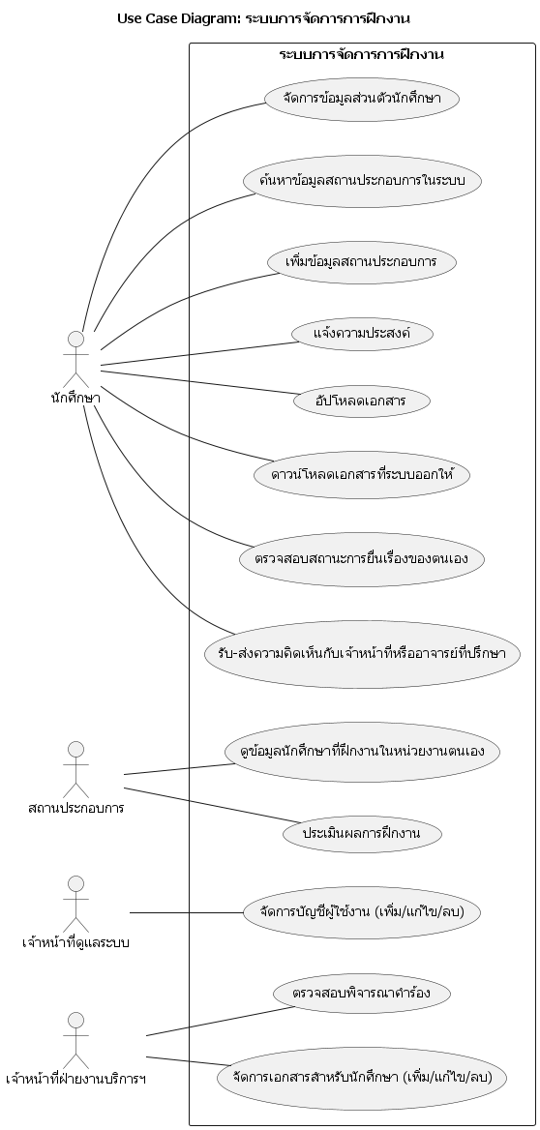
ภาพที่ 1 Use Case Diagram แสดงภาพรวมของระบบจัดการการฝึกงาน
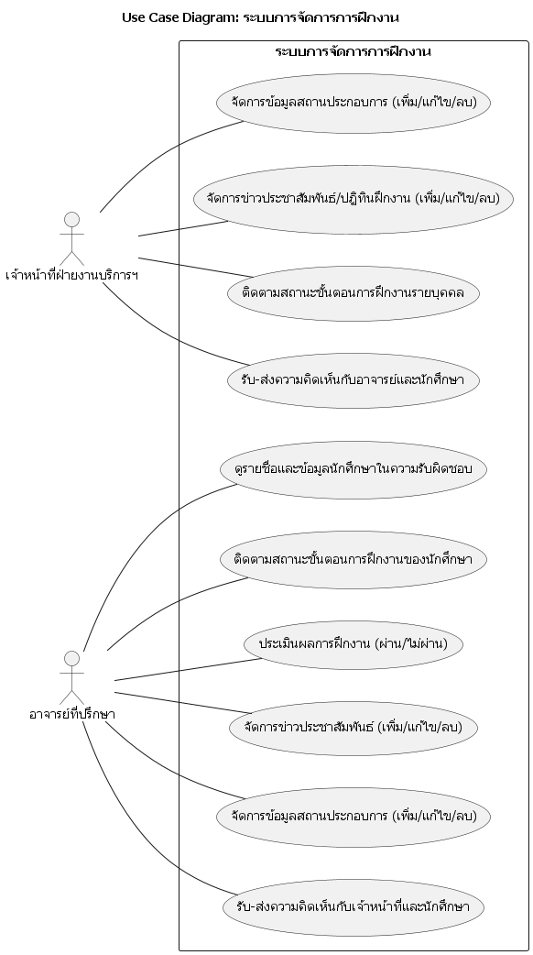
ภาพที่ 2 Use Case Diagram แสดงภาพรวมของระบบจัดการการฝึกงาน (ต่อ)
6.1.1 นักศึกษา
1.1. นักศึกษาสามารถแก้ไขข้อมูลส่วนตัวได้ เช่น ข้อมูลติดต่อ และประวัติการศึกษา
1.2. นักศึกษาสามารถค้นหาข้อมูลสถานประกอบการจากฐานข้อมูลของระบบได้
1.3. นักศึกษาสามารถเพิ่มข้อมูลสถานประกอบการใหม่เข้าสู่ระบบได้ ในกรณีที่ไม่มีข้อมูลอยู่ในฐานข้อมูล
1.4. นักศึกษาสามารถเเจ้งความประสงค์ผ่านระบบได้ (ได้แก่ ขอเข้ารับการฝึกงาน ดำเนินการฝึกงาน สำเร็จการฝึกงาน)
1.5. นักศึกษาสามารถอัปโหลดส่งเอกสารที่เกี่ยวข้องกับการฝึกงานผ่านระบบได้ เช่น Resume Transcript หนังสือขอความอนุญาตจากผู้ปกครอง แบบฟอร์มคำร้อง และสมุดบันทึกการฝึกงาน
1.6. นักศึกษาสามารถดาวน์โหลดเอกสารทางการที่ระบบออกให้ได้ เช่น หนังสือส่งตัว และ เอกสารรับรอง
1.7. นักศึกษาสามารถตรวจสอบสถานะการยื่นเรื่องของตนเอง
1.8. นักศึกษาสามารถแสดงความคิดเห็น และดูความคิดเห็นหรือข้อความจากเจ้าหน้าที่/อาจารย์ที่เกี่ยวข้องกับคำขอของตนเองได้
6.1.1 Sequence Diagram ของหน้าการยื่นคำร้องแจ้งความประสงค์ขอฝึกงานของนักศึกษา
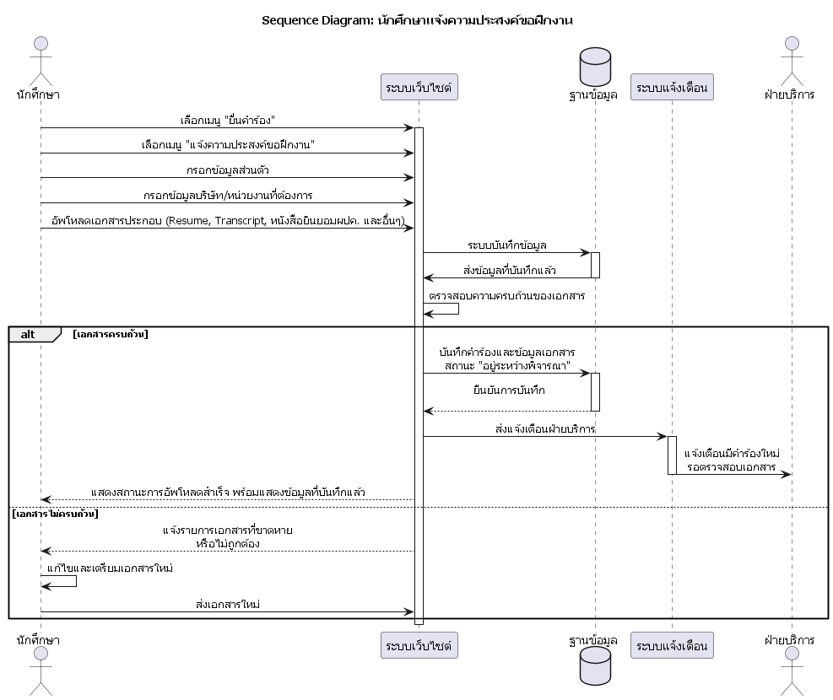
ภาพที่ 3 Sequence Diagram ของหน้าการยื่นคำร้องแจ้งความประสงค์ขอฝึกงานของนักศึกษา

6.1.2 อาจารย์
1.1. อาจารย์สามารถดูรายชื่อและข้อมูลนักศึกษาในความรับผิดชอบได้
1.2. อาจารย์สามารถแสดงรายงานสรุปภาพรวมข้อมูลสถานะการฝึกงาน เพื่อใช้ในการติดตามได้ (เช่น ยื่นเอกสารแล้ว รออนุมัติ กำลังฝึกงาน ผลประเมินจากสถานประกอบการ)
1.3. อาจารย์สามารถประเมินผลการฝึกงานของนักศึกษาได้ เช่น ผ่าน หรือไม่ผ่าน
1.4. อาจารย์สามารถจัดการข่าวประชาสัมพันธ์ได้ เช่น เพิ่ม แก้ไข และลบ
1.5. อาจารย์สามารถจัดการข้อมูลสถานประกอบการได้ เช่น เพิ่ม แก้ไข และลบ
1.6. อาจารย์สามารถเเสดงความคิดเห็น และดูความคิดเห็น ข้อความจากเจ้าหน้าที่เเละนักศึกษาได้
6.1.3 เจ้าหน้าที่ฝ่ายงานบริการนักศึกษา
1.1. เจ้าหน้าที่สามารถตรวจสอบและพิจารณาคำขอฝึกงานของนักศึกษาได้ โดยสามารถอนุมัติ ไม่อนุมัติ หรือส่งกลับให้นักศึกษาไปแก้ไข
1.2. สามารถ อัปโหลดเอกสารที่เกี่ยวข้องกับการฝึกงานเข้าสู่ระบบได้ เช่น เอกสารทางการในนามของสถาบัน เอกสารแบบประเมินผลสำหรับสถานประกอบการ และเอกสารการฝึกงานของนักศึกษา
1.3. สามารถ จัดเก็บและจัดการเอกสารทั้งหมดภายในระบบได้ เพื่อให้สามารถค้นหา ตรวจสอบ เอกสารได้
1.4. เจ้าหน้าที่สามารถจัดการข้อมูลสถานประกอบการในระบบได้ เช่น เพิ่ม แก้ไข และลบข้อมูล
1.5. เจ้าหน้าที่สามารถสร้างเเละเผยแพร่ข่าวประชาสัมพันธ์เกี่ยวกับการฝึกงานในระบบได้ เช่น การอัปเดตปฏิทินกำหนดการฝึกงาน การประชาสัมพันธ์
1.6. เจ้าหน้าที่สามารถแสดงรายงานสรุปภาพรวมข้อมูลสถานะการฝึกงาน เพื่อใช้ในการติดตามจัดการได้ (เช่น ยื่นเอกสารแล้ว รออนุมัติ กำลังฝึกงาน ผลประเมินจากสถานประกอบการ)
1.7. เจ้าหน้าที่สามารถแสดงความคิดเห็น และดูความคิดเห็น/ข้อความจากอาจารย์เเละนักศึกษาได้
1.8. เจ้าหน้าที่สามารถประเมินผลการฝึกงานของนักศึกษาได้ เช่น ผ่าน หรือไม่ผ่าน
6.1.3.1 Sequence Diagram ของหน้าการตรวจสอบคำร้องแจ้งความประสงค์ขอฝึกงานโดยเจ้าหน้าที่ (ฝ่ายงานบริการฯ)
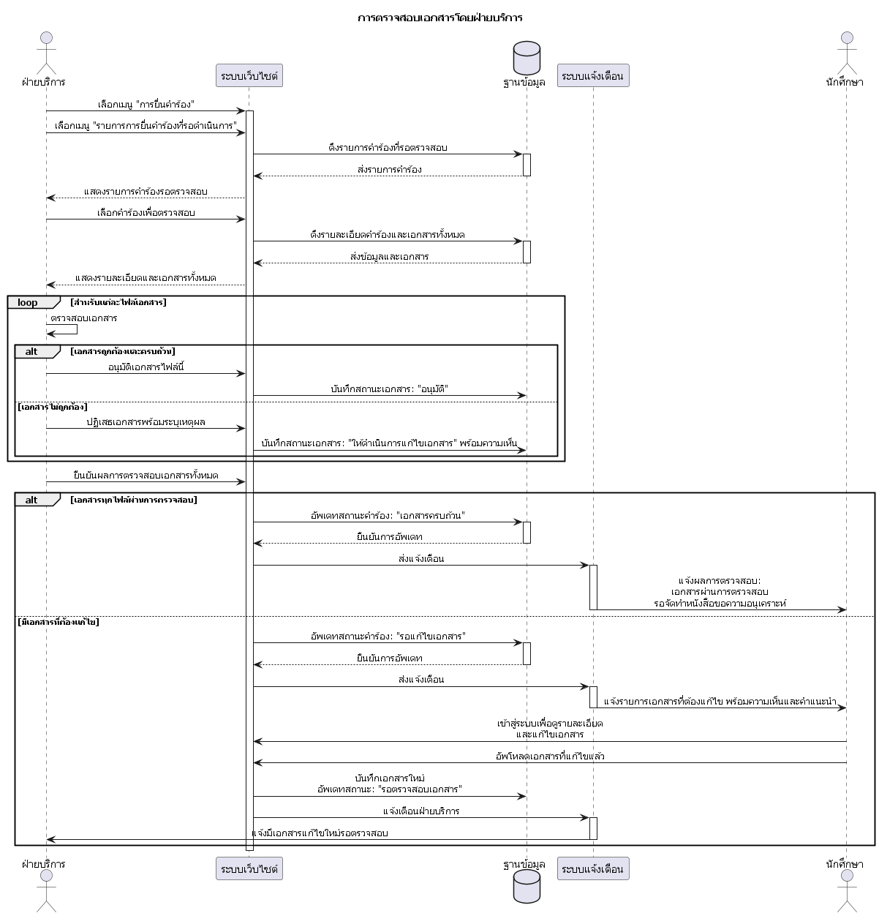
ภาพที่ 4 Sequence Diagram ของหน้าการตรวจสอบคำร้องแจ้งความประสงค์ขอฝึกงานโดยเจ้าหน้าที่ (ฝ่ายงานบริการฯ)
6.1.4 สถานประกอบการ
1.1. สถานประกอบการสามารถเข้าดูข้อมูลนักศึกษาที่เข้ารับการฝึกงานในหน่วยงานของตนได้
1.2. สถานประกอบการสามารถประเมินผลการฝึกงานของนักศึกษาผ่านระบบได้ เช่น ผ่าน หรือไม่ผ่าน

Use Case Text
การพัฒนาระบบการจัดการการฝึกงาน Internship Management System จากกรณีศึกษา วิทยาลัยการคอมพิวเตอร์ มหาวิทยาลัยขอนแก่น ผู้จัดทำออกแบบกรณีการใช้งานได้ 23 กรณีดังนี้

ตารางที่ 1 จัดการข้อมูลส่วนตัว
Use case name: | จัดการข้อมูลส่วนตัวนักศึกษา
Description: | นักศึกษาสามารถแก้ไขข้อมูลส่วนตัวได้ เช่น ข้อมูลติดต่อ และประวัติการศึกษา
Primary Actors: | นักศึกษา
Goals: | การแก้ไขข้อมูลส่วนตัวสามารถแก้ไขได้ตามความต้องการของนักศึกษา
Precondition: | นักศึกษาต้องเข้าสู่ระบบสำเร็จแล้ว นักศึกษาต้องมีบัญชีผู้ใช้ในระบบ ระบบฐานข้อมูลต้องพร้อมใช้งาน
Postcondition: | ข้อมูลส่วนตัวของนักศึกษาถูกอัปเดตในฐานข้อมูล ระบบแสดงข้อมูลที่แก้ไขแล้วอย่างถูกต้องระบบบันทึกข้อมูลล่าสุดแทนข้อมูลเดิม
Invariants: | รหัสนักศึกษาต้องไม่เปลี่ยนแปลง รูปแบบข้อมูลต้องถูกต้องเสมอ (เช่น อีเมลต้องอยู่ในรูปแบบที่ถูกต้อง) นักศึกษาสามารถแก้ไขได้เฉพาะข้อมูลของตนเองเท่านั้น
Scenarios: | - นักศึกษาเข้าสู่ระบบ  - นักศึกษาเลือกเมนู “แก้ไขข้อมูลส่วนตัว”  - ระบบแสดงข้อมูลปัจจุบันในแบบฟอร์ม  - นักศึกษาแก้ไขข้อมูลที่ต้องการ  - นักศึกษากดปุ่ม “บันทึก”  - ระบบบันทึกข้อมูลลงฐานข้อมูล  - ระบบแสดงข้อความ “แก้ไขข้อมูลสำเร็จ”
Alternative: | กรณีข้อมูลไม่ถูกต้อง  - หากกรอกข้อมูลผิดรูปแบบหรือไม่ครบ  - ระบบแสดงข้อความแจ้งเตือน  - นักศึกษาแก้ไขข้อมูล  - ระบบกลับไปขั้นตอนการบันทึกใหม่

ตารางที่ 2 ค้นหาข้อมูลสถานประกอบการในระบบ
Use case name: | ค้นหาข้อมูลสถานประกอบการในระบบ
Description: | นักศึกษาสามารถค้นหาข้อมูลสถานประกอบการจากฐานข้อมูลของระบบได้
Primary Actors: | นักศึกษา
Goals: | นักศึกษาสามารถค้นหาและดูรายละเอียดข้อมูลสถานประกอบการจากฐานข้อมูลของระบบ เพื่อใช้ประกอบการตัดสินใจเลือกสถานที่ฝึกงาน
Precondition: | นักศึกษาต้องเข้าสู่ระบบ สำเร็จแล้ว ระบบต้องมีข้อมูลสถานประกอบการอยู่ในฐานข้อมูล  ระบบฐานข้อมูลต้องพร้อมใช้งาน
Postcondition: | ระบบแสดงผลรายการสถานประกอบการตามเงื่อนไขที่ค้นหา นักศึกษาสามารถดูรายละเอียดของสถานประกอบการที่เลือกได้
Invariants: | นักศึกษาสามารถค้นหาได้เฉพาะข้อมูลที่ระบบอนุญาตให้แสดง ข้อมูลสถานประกอบการที่แสดงต้องเป็นข้อมูลล่าสุดจากฐานข้อมูล นักศึกษาไม่มีสิทธิ์แก้ไขข้อมูลสถานประกอบการ
Scenarios: | - นักศึกษาเข้าสู่ระบบ  - นักศึกษาเลือกเมนู “ค้นหาสถานประกอบการ”  - ระบบแสดงช่องค้นหาและตัวกรอง (เช่น ชื่อบริษัท, จังหวัด, ประเภทกิจการ)  - นักศึกษากรอกคำค้นหาหรือเลือกเงื่อนไข  - นักศึกษากดปุ่ม “ค้นหา”  - ระบบแสดงรายการสถานประกอบการที่ตรงกับเงื่อนไข  - นักศึกษาเลือกดูรายละเอียดของสถานประกอบการที่สนใจ
Alternative: | กรณีไม่พบข้อมูล  - หากไม่มีข้อมูลที่ตรงกับเงื่อนไข  - ระบบแสดงข้อความ “ไม่พบข้อมูลสถานประกอบการ”  - นักศึกษาสามารถปรับเงื่อนไขการค้นหาใหม่

ตารางที่ 3 เพิ่มข้อมูลสถานประกอบการ
Use case name: | เพิ่มข้อมูลสถานประกอบการ
Description: | นักศึกษาสามารถเพิ่มข้อมูลสถานประกอบการใหม่เข้าสู่ระบบได้ ในกรณีที่ไม่มีข้อมูลอยู่ในฐานข้อมูล
Primary Actors: | นักศึกษา
Goals: | นักศึกษาสามารถเพิ่มข้อมูลสถานประกอบการใหม่เข้าสู่ระบบได้ ในกรณีที่ไม่พบข้อมูลดังกล่าวในฐานข้อมูล เพื่อให้ข้อมูลถูกบันทึกและใช้งานในระบบได้
Precondition: | นักศึกษาต้องเข้าสู่ระบบ สำเร็จแล้ว นักศึกษาตรวจสอบแล้วว่าไม่มีข้อมูลสถานประกอบการนั้นอยู่ในระบบ ระบบฐานข้อมูลพร้อมใช้งาน
Postcondition: | ข้อมูลสถานประกอบการใหม่ถูกบันทึกลงฐานข้อมูล ระบบสามารถค้นหาและแสดงข้อมูลสถานประกอบการที่เพิ่มใหม่ได้
Invariants: | ข้อมูลที่เพิ่มต้องไม่ซ้ำกับข้อมูลที่มีอยู่แล้วในระบบ ฟิลด์ที่จำเป็น (เช่น ชื่อบริษัท, ที่อยู่, ประเภทกิจการ) ต้องไม่เป็นค่าว่าง รูปแบบข้อมูลต้องถูกต้อง (เช่น เบอร์โทรเป็นตัวเลข, อีเมลถูกต้องตามรูปแบบ) นักศึกษามีสิทธิ์เพิ่มข้อมูล แต่ไม่มีสิทธิ์ลบข้อมูลของผู้อื่น
Scenarios: | - นักศึกษาเข้าสู่ระบบ  - นักศึกษาค้นหาสถานประกอบการในระบบ  - ระบบไม่พบข้อมูลที่ตรงกัน  - นักศึกษาเลือกเมนู “เพิ่มสถานประกอบการใหม่”  - ระบบแสดงแบบฟอร์มกรอกข้อมูล  - นักศึกษากรอกข้อมูลที่จำเป็น นักศึกษากดปุ่ม “บันทึก”  - ระบบบันทึกข้อมูลลงฐานข้อมูล  - ระบบแสดงข้อความ “เพิ่มข้อมูลสำเร็จ”
Alternative: | กรณีข้อมูลซ้ำกับในระบบ  - ระบบตรวจพบว่ามีสถานประกอบการนี้อยู่แล้ว  - ระบบแจ้งเตือนผู้ใช้  - ระบบแสดงข้อมูลที่มีอยู่แทนการเพิ่มใหม่

ตารางที่ 4 แจ้งความประสงค์
Use case name: | แจ้งความประสงค์
Description: | นักศึกษาสามารถแจ้งความประสงค์ผ่านระบบได้ (ได้แก่ ขอเข้ารับการฝึกงาน ดำเนินการฝึกงาน สำเร็จการฝึกงาน)
Primary Actors: | นักศึกษา
Goals: | นักศึกษาสามารถแจ้งความประสงค์ผ่านระบบเกี่ยวกับสถานะการฝึกงาน
Precondition: | นักศึกษาต้องเข้าสู่ระบบสำเร็จแล้ว นักศึกษาต้องเลือกสถานประกอบการแล้ว ระบบต้องมีข้อมูลสถานประกอบการอยู่ในฐานข้อมูล นักศึกษาต้องยังไม่อยู่ในสถานะที่ขัดแย้งกัน (เช่น ไม่สามารถขอฝึกงานใหม่ หากอยู่ระหว่างดำเนินการฝึกงานอยู่แล้ว)
Postcondition: | ระบบบันทึกสถานะการฝึกงานของนักศึกษาในฐานข้อมูล ระบบอัปเดตสถานะล่าสุดของนักศึกษา ข้อมูลสถานะสามารถตรวจสอบย้อนหลังได้
Invariants: | นักศึกษาหนึ่งคนสามารถมีสถานะฝึกงานที่ “กำลังดำเนินการ” ได้เพียงหนึ่งสถานะเท่านั้น การเปลี่ยนสถานะต้องเป็นไปตามลำดับที่กำหนด เช่น ขอเข้ารับการฝึกงาน → ดำเนินการฝึกงาน → สำเร็จการฝึกงาน นักศึกษาไม่สามารถข้ามลำดับสถานะได้ ระบบต้องบันทึกวันที่และเวลาในการเปลี่ยนสถานะทุกครั้ง
Scenarios: | - นักศึกษาเข้าสู่ระบบ  - นักศึกษาเลือกเมนู “แจ้งความประสงค์ฝึกงาน”  - ระบบแสดงตัวเลือกสถานะที่สามารถดำเนินการได้  - นักศึกษาเลือกประเภทความประสงค์ (เช่น ขอเข้ารับการฝึกงาน)  - นักศึกษากดยืนยัน  - ระบบบันทึกข้อมูลลงฐานข้อมูล  - ระบบแสดงข้อความยืนยันการดำเนินการสำเร็จ
Alternative: | เลือกสถานะไม่ถูกลำดับ  - หากนักศึกษาพยายามเลือก “สำเร็จการฝึกงาน” ทั้งที่ยังไม่ได้อยู่ในสถานะ “ดำเนินการฝึกงาน”  - ระบบปฏิเสธการดำเนินการ  - ระบบแสดงข้อความแจ้งเตือน

ตารางที่ 5 อัปโหลดเอกสาร
Use case name: | อัปโหลดเอกสาร
Description: | นักศึกษาสามารถอัปโหลดส่งเอกสารที่เกี่ยวข้องกับการฝึกงานผ่านระบบได้ เช่น Resume Transcript หนังสือขอความอนุญาตจากผู้ปกครอง แบบฟอร์มคำร้อง และสมุดบันทึกการฝึกงาน
Primary Actors: | นักศึกษา
Goals: | นักศึกษาสามารถอัปโหลดเอกสารที่เกี่ยวข้องกับการฝึกงานผ่านระบบได้
Precondition: | นักศึกษาต้องเข้าสู่ระบบสำเร็จแล้ว นักศึกษาต้องอยู่ในกระบวนการฝึกงาน (เช่น ขอเข้ารับการฝึกงาน หรือ ดำเนินการฝึกงาน) ระบบจัดเก็บไฟล์ พร้อมใช้งาน ระบบกำหนดประเภทไฟล์ที่อนุญาตชัดเจน (เช่น PDF)
Postcondition: | ไฟล์เอกสารถูกจัดเก็บในระบบเรียบร้อย ระบบบันทึกข้อมูลไฟล์ลงฐานข้อมูล (เช่น ชื่อไฟล์ ประเภทเอกสาร วันที่อัปโหลด) นักศึกษาสามารถดูหรือดาวน์โหลดไฟล์ที่อัปโหลดแล้วได้
Invariants: | นักศึกษาสามารถอัปโหลดได้เฉพาะเอกสารของตนเอง ประเภทไฟล์ต้องเป็นชนิดที่ระบบอนุญาตเท่านั้น ขนาดไฟล์ต้องไม่เกินที่ระบบกำหนด ไฟล์ที่อัปโหลดต้องถูกเชื่อมโยงกับรหัสนักศึกษา ระบบต้องเก็บข้อมูลวันและเวลาในการอัปโหลดทุกครั้ง
Scenarios: | - นักศึกษาเข้าสู่ระบบ  - นักศึกษาเลือกเมนู “อัปโหลดเอกสารฝึกงาน”  - ระบบแสดงรายการประเภทเอกสารที่สามารถอัปโหลดได้  - นักศึกษาเลือกประเภทเอกสาร  - นักศึกษาเลือกไฟล์จากอุปกรณ์ของตน  - นักศึกษากดปุ่ม “อัปโหลด”  - ระบบบันทึกข้อมูลไฟล์ลงฐานข้อมูล  - ระบบแสดงข้อความ “อัปโหลดสำเร็จ”
Alternative: | ประเภทไฟล์ไม่ถูกต้อง  - ระบบตรวจพบว่าไฟล์ไม่อยู่ในรูปแบบที่อนุญาต  - ระบบแจ้งเตือนผู้ใช้  - ระบบไม่บันทึกไฟล์

ตารางที่ 6 ดาวน์โหลดเอกสารที่ระบบออกให้
Use case name: | ดาวน์โหลดเอกสารที่ระบบออกให้
Description: | นักศึกษาสามารถดาวน์โหลดเอกสารทางการที่ระบบออกให้ได้ เช่น หนังสือส่งตัว และ เอกสารรับรอง
Primary Actors: | นักศึกษา
Goals: | นักศึกษาสามารถดาวน์โหลดเอกสารทางการที่ระบบออกให้ได้
Precondition: | นักศึกษาต้องเข้าสู่ระบบ สำเร็จแล้ว ระบบต้องออกเอกสารให้กับนักศึกษาเรียบร้อยแล้ว เอกสารต้องถูกจัดเก็บในระบบอย่างสมบูรณ์ นักศึกษาต้องมีสิทธิ์เข้าถึงเอกสารของตนเอง
Postcondition: | นักศึกษาสามารถดาวน์โหลดไฟล์เอกสารลงอุปกรณ์ของตนได้ ระบบบันทึกประวัติการดาวน์โหลด ไฟล์ที่ดาวน์โหลดต้องตรงกับข้อมูลล่าสุดในระบบ
Invariants: | นักศึกษาสามารถดาวน์โหลดได้เฉพาะเอกสารของตนเองเท่านั้น เอกสารต้องไม่ถูกแก้ไขโดยนักศึกษาหลังจากดาวน์โหลด ระบบต้องรักษาความถูกต้องของไฟล์ต้นฉบับ เอกสารที่ออกให้ต้องมีข้อมูลอ้างอิงที่ถูกต้อง (เช่น รหัสนักศึกษา วันที่ออกเอกสาร)
Scenarios: | - นักศึกษาเข้าสู่ระบบ  - นักศึกษาเลือกเมนู “เอกสารทางการ”  - ระบบแสดงรายการเอกสารที่สามารถดาวน์โหลดได้  - นักศึกษาเลือกเอกสารที่ต้องการ  - นักศึกษากดปุ่ม “ดาวน์โหลด”  - ระบบส่งไฟล์ให้ดาวน์โหลด  - นักศึกษาบันทึกไฟล์ลงอุปกรณ์ของตน
Alternative: | ยังไม่มีเอกสารในระบบ  - ระบบไม่พบเอกสารที่เกี่ยวข้อง  - ระบบแสดงข้อความ “ยังไม่มีเอกสารที่สามารถดาวน์โหลดได้”

ตารางที่ 7 ตรวจสอบสถานะการยื่นเรื่องของตนเอง
Use case name: | ตรวจสอบสถานะการยื่นเรื่องของตนเอง
Description: | นักศึกษาสามารถตรวจสอบสถานะการยื่นเรื่องของตนเอง
Primary Actors: | นักศึกษา
Goals: | ศึกษาสามารถตรวจสอบสถานะการยื่นเรื่องของตนเองได้
Precondition: | นักศึกษาต้องเข้าสู่ระบบ สำเร็จแล้ว ต้องมีข้อมูลการยื่นเรื่องในระบบ ระบบฐานข้อมูลพร้อมใช้งาน
Postcondition: | ระบบแสดงสถานะล่าสุดของคำร้องหรือการยื่นเรื่อง นักศึกษาสามารถเห็นประวัติการเปลี่ยนสถานะย้อนหลัง
Invariants: | นักศึกษาสามารถดูได้เฉพาะข้อมูลของตนเอง สถานะที่แสดงต้องตรงกับข้อมูลในฐานข้อมูลแบบเรียลไทม์ ระบบต้องไม่อนุญาตให้นักศึกษาแก้ไขสถานะเอง ทุกการเปลี่ยนสถานะต้องมีวันและเวลาบันทึกกำกับ
Scenarios: | - นักศึกษาเข้าสู่ระบบ  - นักศึกษาเลือกเมนู “ตรวจสอบสถานะ”  - ระบบดึงข้อมูลสถานะจากฐานข้อมูล  - ระบบแสดงรายละเอียด เช่น ประเภทคำร้อง วันที่ยื่น สถานะปัจจุบัน หมายเหตุ (ถ้ามี)  - นักศึกษาตรวจสอบข้อมูล
Alternative: | ยังไม่มีการยื่นเรื่อง  - ระบบไม่พบข้อมูล  - ระบบแสดงข้อความ “ยังไม่มีข้อมูลการยื่นเรื่อง”

ตารางที่ 8 จัดการความคิดเห็น
Use case name: | จัดการความคิดเห็น
Description: | นักศึกษาสามารถแสดงความคิดเห็น และดูความคิดเห็นหรือข้อความจากเจ้าหน้าที่/อาจารย์ที่เกี่ยวข้องกับคำขอของตนเองได้
Primary Actors: | นักศึกษา
Goals: | นักศึกษาสามารถแสดงความคิดเห็นหรือส่งข้อความเกี่ยวกับคำขอของตนเอง ดูความคิดเห็นหรือข้อความตอบกลับจากเจ้าหน้าที่หรืออาจารย์
Precondition: | นักศึกษาต้องเข้าสู่ระบบ สำเร็จแล้ว ต้องมีคำขอหรือกระบวนการฝึกงานในระบบ ระบบต้องมีโมดูลจัดการความคิดเห็นหรือข้อความ
Postcondition: | ข้อความหรือความคิดเห็นถูกบันทึกในฐานข้อมูล ข้อความแสดงผลในลำดับเวลาที่ถูกต้อง นักศึกษาสามารถเห็นข้อความตอบกลับที่เกี่ยวข้องกับคำขอของตนเอง
Invariants: | นักศึกษาสามารถดูและแสดงความคิดเห็นได้เฉพาะในคำขอของตนเอง ทุกข้อความต้องมีข้อมูลผู้ส่ง วันที่ และเวลาข้อความที่ถูกบันทึกแล้วต้องไม่สามารถแก้ไขย้อนหลังได้ ระบบต้องแสดงข้อความตามลำดับเวลาอย่างถูกต้อง
Scenarios: | - นักศึกษาเข้าสู่ระบบ  - นักศึกษาเลือกคำขอที่ต้องการดูรายละเอียด  - ระบบแสดงประวัติความคิดเห็นหรือข้อความที่เกี่ยวข้อง  - นักศึกษาพิมพ์ข้อความหรือความคิดเห็นใหม่  - นักศึกษากดปุ่ม “ส่งข้อความ”  - ระบบบันทึกข้อความลงฐานข้อมูล  - ระบบแสดงข้อความใหม่ในลำดับล่าสุด
Alternative: | ไม่มีข้อความในระบบ  - ระบบแสดงข้อความ “ยังไม่มีความคิดเห็น”  - นักศึกษาสามารถเริ่มต้นแสดงความคิดเห็นได้

ตารางที่ 9 ตรวจสอบพิจารณาคำร้อง
Use case name: | ตรวจสอบพิจารณาคำร้อง
Description: | เจ้าหน้าที่สามารถตรวจสอบและพิจารณาคำขอฝึกงานของนักศึกษาได้ โดยสามารถอนุมัติ ไม่อนุมัติ หรือส่งกลับให้นักศึกษาไปแก้ไข
Primary Actors: | เจ้าหน้าที่
Goals: | เจ้าหน้าที่สามารถตรวจสอบรายละเอียดคำขอฝึกงานของนักศึกษา และทำการ อนุมัติ ไม่อนุมัติ ส่งกลับให้นักศึกษาแก้ไข เพื่อให้กระบวนการฝึกงานดำเนินไปอย่างถูกต้องตามระเบียบ
Precondition: | เจ้าหน้าที่ต้องเข้าสู่ระบบ สำเร็จแล้ว เจ้าหน้าที่ต้องมีสิทธิ์ในการพิจารณาคำขอ ต้องมีคำขอฝึกงานที่รอการพิจารณาในระบบ เอกสารที่เกี่ยวข้องต้องถูกอัปโหลดครบถ้วน
Postcondition: | สถานะคำขอฝึกงานถูกอัปเดตตามการตัดสินใจ ระบบบันทึกผลการพิจารณาพร้อมวันที่ เวลา และผู้ดำเนินการนักศึกษาได้รับการแจ้งเตือนสถานะล่าสุด
Invariants: | เจ้าหน้าที่สามารถพิจารณาได้เฉพาะคำขอที่อยู่ในสถานะ “รอการพิจารณา” การเปลี่ยนสถานะต้องเป็นไปตามกฎของระบบ (เช่น ไม่สามารถอนุมัติคำขอที่ถูกปฏิเสธไปแล้วโดยไม่มีการยื่นใหม่) ทุกการตัดสินใจต้องถูกบันทึกในระบบ เจ้าหน้าที่ไม่สามารถแก้ไขข้อมูลส่วนตัวของนักศึกษาโดยตรงผ่าน use case นี้
Scenarios: | - เจ้าหน้าที่เข้าสู่ระบบ เจ้าหน้าที่เลือกเมนู “ตรวจสอบคำขอฝึกงาน”  - ระบบแสดงรายการคำขอที่รอการพิจารณา  - เจ้าหน้าที่เลือกคำขอที่ต้องการตรวจสอบ  - ระบบแสดงรายละเอียดคำขอและเอกสารแนบ  - เจ้าหน้าที่พิจารณาและเลือกผลการดำเนินการ (อนุมัติ / ไม่อนุมัติ / ส่งกลับแก้ไข)  - เจ้าหน้าที่บันทึกผลการพิจารณา  - ระบบอัปเดตสถานะในฐานข้อมูล  - ระบบแจ้งเตือนนักศึกษา
Alternative: | เอกสารไม่ครบ  - เจ้าหน้าที่ตรวจพบว่าเอกสารไม่ครบถ้วน  - เจ้าหน้าที่เลือก “ส่งกลับแก้ไข”  - ระบบบันทึกหมายเหตุให้แก่นักศึกษา

ตารางที่ 10 จัดการเอกสารสำหรับเจ้าหน้าที่
Use case name: | จัดการเอกสารสำหรับเจ้าหน้าที่
Description: | เจ้าหน้าที่สามารถอัปโหลดเอกสารที่เกี่ยวข้องกับการฝึกงานเข้าสู่ระบบได้ เช่น เอกสารทางการ และเอกสารการฝึกงานของนักศึกษา
Primary Actors: | เจ้าหน้าที่
Goals: | เจ้าหน้าที่สามารถอัปโหลดเอกสารที่เกี่ยวข้องกับการฝึกงานเข้าสู่ระบบได้ เช่น เอกสารทางการ (หนังสือส่งตัว, หนังสือรับรอง) เอกสารประกอบการฝึกงานของนักศึกษา เพื่อให้นักศึกษาสามารถเข้าถึงและดาวน์โหลดเอกสารได้
Precondition: | เจ้าหน้าที่ต้องเข้าสู่ระบบ สำเร็จแล้ว เจ้าหน้าที่ต้องมีสิทธิ์ในการอัปโหลดเอกสาร นักศึกษาที่เกี่ยวข้องต้องมีข้อมูลอยู่ในระบบ ระบบจัดเก็บไฟล์ พร้อมใช้งาน
Postcondition: | ไฟล์เอกสารถูกบันทึกในระบบสำเร็จ ข้อมูลไฟล์ (ชื่อไฟล์ ประเภทเอกสาร วันที่อัปโหลด ผู้ดำเนินการ) ถูกบันทึกในฐานข้อมูล นักศึกษาสามารถเห็นและดาวน์โหลดเอกสารดังกล่าวได้
Invariants: | เจ้าหน้าที่สามารถอัปโหลดเอกสารได้เฉพาะในขอบเขตสิทธิ์ของตน ไฟล์ต้องเป็นประเภทที่ระบบอนุญาต ขนาดไฟล์ต้องไม่เกินที่กำหนด เอกสารต้องเชื่อมโยงกับนักศึกษาที่ถูกต้อง ทุกการอัปโหลดต้องมีการบันทึก
Scenarios: | - เจ้าหน้าที่เข้าสู่ระบบ  - เจ้าหน้าที่เลือกเมนู “จัดการเอกสารฝึกงาน”  - เจ้าหน้าที่เลือกนักศึกษาที่เกี่ยวข้อง  - ระบบแสดงรายการเอกสารที่สามารถอัปโหลดได้  - เจ้าหน้าที่เลือกประเภทเอกสาร  - เจ้าหน้าที่เลือกไฟล์จากอุปกรณ์  - เจ้าหน้าที่กดปุ่ม “อัปโหลด”  - ระบบบันทึกข้อมูลลงฐานข้อมูล  - ระบบแสดงข้อความ “อัปโหลดสำเร็จ”
Alternative: | ไฟล์ไม่ถูกต้อง  - ระบบตรวจพบว่าไฟล์ไม่ตรงตามเงื่อนไข  - ระบบปฏิเสธการอัปโหลด  - เจ้าหน้าที่เลือกไฟล์ใหม่

ตารางที่ 11 จัดการข้อมูลสถานประกอบการ
Use case name: | จัดการข้อมูลสถานประกอบการ
Description: | เจ้าหน้าที่สามารถจัดการข้อมูลสถานประกอบการในระบบได้ เช่น เพิ่ม แก้ไข และลบข้อมูล
Primary Actors: | เจ้าหน้าที่
Goals: | เจ้าหน้าที่สามารถจัดการข้อมูลสถานประกอบการในระบบได้ ได้แก่ เพิ่มข้อมูลสถานประกอบการใหม่ แก้ไขข้อมูลสถานประกอบการ ลบข้อมูลสถานประกอบการ
Precondition: | เจ้าหน้าที่ต้องเข้าสู่ระบบ สำเร็จแล้ว เจ้าหน้าที่ต้องมีสิทธิ์ในการจัดการข้อมูลสถานประกอบการ ระบบฐานข้อมูลต้องพร้อมใช้งาน
Postcondition: | ข้อมูลสถานประกอบการถูกเพิ่ม แก้ไข หรือ ลบ ตามที่ดำเนินการ ระบบบันทึกประวัติการเปลี่ยนแปลง ข้อมูลที่แสดงในระบบเป็นข้อมูลล่าสุด
Invariants: | ชื่อสถานประกอบการต้องไม่ซ้ำกันในระบบ ข้อมูลสำคัญ เช่น ชื่อบริษัท ที่อยู่ ประเภทกิจการ ต้องไม่เป็นค่าว่าง การเปลี่ยนแปลงข้อมูลต้องถูกบันทึกพร้อมผู้ดำเนินการและวันเวลา
Scenarios: | กรณีเพิ่มข้อมูล  - เจ้าหน้าที่เข้าสู่ระบบ  - เลือกเมนู “จัดการสถานประกอบการ”  - กด “เพิ่มสถานประกอบการ”  - กรอกข้อมูลที่จำเป็น  - กดบันทึก  - ระบบบันทึกข้อมูลและแสดงข้อความสำเร็จ  กรณีแก้ไขข้อมูล  - เจ้าหน้าที่เลือกสถานประกอบการที่ต้องการแก้ไข  - ระบบแสดงข้อมูลปัจจุบัน  - เจ้าหน้าที่แก้ไขข้อมูล  - กดบันทึก  กรณีลบข้อมูล  - เจ้าหน้าที่เลือกสถานประกอบการ  - กด “ลบ”  - ระบบแสดงข้อความยืนยันการลบ
Alternative: | ข้อมูลซ้ำ  - ระบบตรวจพบชื่อสถานประกอบการซ้ำ  - ระบบแจ้งเตือน  - ไม่อนุญาตให้บันทึก

ตารางที่ 12 จัดการข่าวประชาสัมพันธ์/ปฏิทินฝึกงาน
Use case name: | จัดการข่าวประชาสัมพันธ์/ปฏิทินฝึกงาน
Description: | เจ้าหน้าที่สามารถสร้างเเละเผยแพร่ข่าวประชาสัมพันธ์เกี่ยวกับการฝึกงานในระบบได้ เช่น การอัปเดตปฏิทินกำหนดการฝึกงาน การประชาสัมพันธ์
Primary Actors: | เจ้าหน้าที่
Goals: | เจ้าหน้าที่สามารถสร้าง แก้ไข และเผยแพร่ข่าวประชาสัมพันธ์เกี่ยวกับการฝึกงานในระบบได้ เช่น อัปเดตปฏิทินกำหนดการฝึกงาน ประกาศกำหนดส่งเอกสาร แจ้งข้อมูลสำคัญเกี่ยวกับกระบวนการฝึกงาน เพื่อให้นักศึกษารับทราบข้อมูลข่าวสารอย่างทั่วถึงและทันเวลา
Precondition: | เจ้าหน้าที่ต้องเข้าสู่ระบบ สำเร็จแล้ว เจ้าหน้าที่ต้องมีสิทธิ์ในการจัดการข่าวประชาสัมพันธ์ ระบบต้องมีจัดการข่าวสาร ระบบฐานข้อมูลพร้อมใช้งาน
Postcondition: | ข่าวประชาสัมพันธ์ถูกบันทึกในฐานข้อมูล ข่าวถูกแสดงในหน้า “ข่าวประชาสัมพันธ์” ของระบบ นักศึกษาสามารถเข้าถึงและอ่านข่าวได้
Invariants: | ข่าวทุกประกาศต้องมีหัวข้อ เนื้อหา ผู้เผยแพร่ และวันที่เผยแพร่ เฉพาะเจ้าหน้าที่ที่มีสิทธิ์เท่านั้นที่สามารถสร้างหรือแก้ไขข่าวได้ ข่าวที่เผยแพร่แล้วต้องสามารถตรวจสอบย้อนหลังได้ ระบบต้องแสดงข่าวตามลำดับวันที่อย่างถูกต้อง
Scenarios: | - เจ้าหน้าที่เข้าสู่ระบบ  - เลือกเมนู “จัดการข่าวประชาสัมพันธ์”  - กด “สร้างข่าวใหม่”  - กรอกข้อมูลหัวข้อ เนื้อหา และกำหนดวันที่เผยแพร่  - กด “เผยแพร่”  - ระบบบันทึกข่าวลงฐานข้อมูล  - ระบบแสดงข่าวในหน้าสาธารณะของนักศึกษา
Alternative: | กรอกข้อมูลไม่ครบ  - ระบบแจ้งเตือนให้กรอกข้อมูลที่จำเป็น  - เจ้าหน้าที่แก้ไขก่อนบันทึกใหม่

ตารางที่ 13 ติดตามสถานะขั้นตอนการฝึกงานรายบุคคล
Use case name: | ติดตามสถานะขั้นตอนการฝึกงานรายบุคคล
Description: | เจ้าหน้าที่สามารถแสดงข้อมูลสถานะขั้นตอนการขอฝึกงานรายบุคคล เพื่อใช้ในการติดตามจัดการได้ (เช่น ยื่นเอกสารแล้ว รออนุมัติ กำลังฝึกงาน ผลประเมินจากสถานประกอบการ)
Primary Actors: | เจ้าหน้าที่
Goals: | เจ้าหน้าที่สามารถแสดงและตรวจสอบสถานะขั้นตอนการขอฝึกงานของนักศึกษาเป็นรายบุคคลได้
Precondition: | เจ้าหน้าที่ต้องเข้าสู่ระบบสำเร็จแล้ว เจ้าหน้าที่ต้องมีสิทธิ์ในการเข้าถึงข้อมูลสถานะนักศึกษา นักศึกษาต้องมีข้อมูลกระบวนการฝึกงานในระบบ ระบบฐานข้อมูลพร้อมใช้งาน
Postcondition: | ระบบแสดงข้อมูลสถานะล่าสุดของนักศึกษาตามที่เลือก เจ้าหน้าที่สามารถใช้ข้อมูลดังกล่าวในการตัดสินใจหรือดำเนินการต่อ ไม่มีการเปลี่ยนแปลงข้อมูลเกิดขึ้นจากการดูสถานะเพียงอย่างเดียว
Invariants: | เจ้าหน้าที่สามารถดูข้อมูลได้ตามสิทธิ์ที่กำหนดเท่านั้น สถานะที่แสดงต้องตรงกับข้อมูลจริงในฐานข้อมูล นักศึกษา 1 คน ต้องมีสถานะปัจจุบันเพียงหนึ่งสถานะหลักในช่วงเวลาเดียวกัน ทุกการเปลี่ยนสถานะต้องมีประวัติวัน เวลา และผู้ดำเนินการ
Scenarios: | - เจ้าหน้าที่เข้าสู่ระบบ  - เลือกเมนู “ติดตามสถานะนักศึกษา”  - ระบบแสดงรายการนักศึกษาทั้งหมด หรือช่องค้นหา  - เจ้าหน้าที่ค้นหาหรือเลือกนักศึกษาที่ต้องการ  - ระบบดึงข้อมูลสถานะฝึกงานของนักศึกษา  - ระบบแสดงรายละเอียด เช่น วันที่ยื่นคำขอ สถานะปัจจุบัน ประวัติการเปลี่ยนสถานะ ผลประเมิน (ถ้ามี)  - เจ้าหน้าที่ตรวจสอบข้อมูลเพื่อใช้ในการติดตาม
Alternative: | ไม่พบข้อมูลนักศึกษา  - ระบบแจ้งว่าไม่พบข้อมูล  - เจ้าหน้าที่ตรวจสอบเงื่อนไขการค้นหาใหม่

ตารางที่ 14 จัดการความคิดเห็น
Use case name: | จัดการความคิดเห็น
Description: | เจ้าหน้าที่สามารถแสดงความคิดเห็น และดูความคิดเห็น/ข้อความจากอาจารย์เเละนักศึกษาได้
Primary Actors: | เจ้าหน้าที่
Goals: | เจ้าหน้าที่สามารถ แสดงความคิดเห็นในคำขอหรือกระบวนการฝึกงาน ดูความคิดเห็นหรือข้อความจากอาจารย์และนักศึกษา ตอบกลับหรือชี้แจงข้อมูลเพิ่มเติม
Precondition: | เจ้าหน้าที่ต้องเข้าสู่ระบบ สำเร็จแล้ว ต้องมีคำขอหรือกระบวนการฝึกงานในระบบ ระบบต้องมีจัดการความคิดเห็น/ข้อความ เจ้าหน้าที่ต้องมีสิทธิ์เข้าถึงข้อมูลนั้น
Postcondition: | ข้อความหรือความคิดเห็นถูกบันทึกในฐานข้อมูล ระบบแสดงข้อความตามลำดับเวลา ผู้ที่เกี่ยวข้องสามารถเห็นข้อความดังกล่าวตามสิทธิ์ที่กำหนด
Invariants: | ทุกข้อความต้องมีข้อมูลผู้ส่ง วัน และเวลา เจ้าหน้าที่สามารถแสดงความคิดเห็นได้เฉพาะในกรอบคำขอที่ตนมีสิทธิ์เข้าถึง ข้อความที่บันทึกแล้วต้องไม่ถูกลบโดยไม่มีการบันทึกประวัติ ระบบต้องแสดงข้อความตามลำดับเวลาที่ถูกต้องเสมอ
Scenarios: | - เจ้าหน้าที่เข้าสู่ระบบ  - เลือกคำขอหรือกรณีที่ต้องการตรวจสอบ  - ระบบแสดงประวัติความคิดเห็นทั้งหมด (นักศึกษา / อาจารย์ / เจ้าหน้าที่)  - เจ้าหน้าที่พิมพ์ข้อความหรือความคิดเห็นใหม่  - กดปุ่ม “ส่งข้อความ”  - ระบบบันทึกข้อความลงฐานข้อมูล  - ระบบแสดงข้อความล่าสุดในลำดับท้ายสุด
Alternative: | ไม่มีข้อความก่อนหน้า  - ระบบแสดงข้อความ “ยังไม่มีความคิดเห็น”  - เจ้าหน้าที่สามารถเริ่มต้นการสนทนาได้

ตารางที่ 15 ดูรายชื่อและข้อมูลนักศึกษาในความรับผิดชอบ
Use case name: | ดูรายชื่อและข้อมูลนักศึกษาในความรับผิดชอบ
Description: | อาจารย์สามารถดูรายชื่อและข้อมูลนักศึกษาได้
Primary Actors: | อาจารย์
Goals: | อาจารย์สามารถดูรายชื่อและข้อมูลนักศึกษาได้ เช่น ข้อมูลส่วนตัวพื้นฐาน สถานะการฝึกงาน สถานประกอบการที่เลือก สถานะเอกสาร ผลการประเมิน (ถ้ามี) เพื่อใช้ในการติดตาม ให้คำปรึกษา และประเมินผลนักศึกษา
Precondition: | อาจารย์ต้องเข้าสู่ระบบ สำเร็จแล้ว อาจารย์ต้องมีสิทธิ์ในการเข้าถึงข้อมูลนักศึกษา ระบบฐานข้อมูลพร้อมใช้งาน นักศึกษาต้องมีข้อมูลอยู่ในระบบ
Postcondition: | ระบบแสดงรายชื่อนักศึกษาทั้งหมดที่อาจารย์มีสิทธิ์เข้าถึง อาจารย์สามารถดูรายละเอียดข้อมูลของนักศึกษาแต่ละคนได้ ไม่มีการเปลี่ยนแปลงข้อมูลเกิดขึ้นจากการดูข้อมูลเพียง
Invariants: | อาจารย์สามารถเข้าถึงข้อมูลได้ตามสิทธิ์ที่ระบบกำหนดเท่านั้น ข้อมูลที่แสดงต้องเป็นข้อมูลล่าสุดจากฐานข้อมูล  อาจารย์ไม่มีสิทธิ์แก้ไขข้อมูลนักศึกษาผ่าน use case นี้ การเข้าถึงข้อมูลต้องมีการบันทึก เพื่อการตรวจสอบย้อนหลัง
Scenarios: | - อาจารย์เข้าสู่ระบบ  - เลือกเมนู “รายชื่อนักศึกษา”  - ระบบดึงข้อมูลนักศึกษาจากฐานข้อมูล  - ระบบแสดงรายการนักศึกษา  - อาจารย์เลือกนักศึกษาที่ต้องการดูรายละเอียด  - ระบบแสดงข้อมูลที่เกี่ยวข้องกับนักศึกษาคนนั้น
Alternative: | ไม่พบข้อมูลนักศึกษา  - ระบบแสดงข้อความ “ไม่พบข้อมูลนักศึกษา”  ระบบเกิดข้อผิดพลาด  - ระบบไม่สามารถดึงข้อมูลได้  - ระบบแจ้งเตือน  - อาจารย์สามารถลองใหม่

ตารางที่ 16 ติดตามสถานะขั้นตอนการฝึกงานของนักศึกษา
Use case name: | ติดตามสถานะขั้นตอนการฝึกงานของนักศึกษา
Description: | อาจารย์สามารถดูข้อมูลสถานะขั้นตอนการขอฝึกงานรายบุคคล เพื่อใช้ในการติดตามได้ (เช่น ยื่นเอกสารแล้ว รออนุมัติ กำลังฝึกงาน ผลประเมินจากสถานประกอบการ)
Primary Actors: | อาจารย์
Goals: | อาจารย์สามารถดูสถานะขั้นตอนการขอฝึกงานของนักศึกษาแต่ละรายได้ เช่น ยื่นเอกสารแล้ว รอการอนุมัติ กำลังฝึกงาน สำเร็จการฝึกงาน ผลการประเมินจากสถานประกอบการ เพื่อใช้ในการติดตาม ให้คำแนะนำ และประเมินผลนักศึกษา
Precondition: | อาจารย์ต้องเข้าสู่ระบบ สำเร็จแล้ว นักศึกษาต้องมีข้อมูลกระบวนการฝึกงานในระบบ อาจารย์ต้องมีสิทธิ์เข้าถึงข้อมูลนักศึกษาคนนั้น ระบบฐานข้อมูลพร้อมใช้งาน
Postcondition: | ระบบแสดงสถานะล่าสุดของนักศึกษา ระบบแสดงประวัติการเปลี่ยนสถานะย้อนหลัง (ถ้ามี) ไม่มีการเปลี่ยนแปลงข้อมูลจากการดูสถานะเพียงอย่างเดียว
Invariants: | นักศึกษาหนึ่งคนต้องมีสถานะปัจจุบันเพียงหนึ่งสถานะหลักในช่วงเวลาเดียวกัน สถานะที่แสดงต้องตรงกับข้อมูลจริงในฐานข้อมูล อาจารย์ไม่มีสิทธิ์เปลี่ยนสถานะผ่าน use case นี้ ทุกการเปลี่ยนสถานะต้องมีวัน เวลา และผู้ดำเนินการกำกับ
Scenarios: | - อาจารย์เข้าสู่ระบบ  - เลือกเมนู “ติดตามสถานะการฝึกงาน”  - ค้นหาหรือเลือกรายชื่อนักศึกษาที่ต้องการ  - ระบบดึงข้อมูลสถานะจากฐานข้อมูล  - ระบบแสดงข้อมูล เช่น วันที่ยื่นคำขอ สถานะปัจจุบัน ประวัติการเปลี่ยนสถานะ ผลการประเมินจากสถานประกอบการ  - อาจารย์ใช้ข้อมูลเพื่อวางแผนติดตามหรือให้คำแนะนำ
Alternative: | ไม่มีข้อมูลการฝึกงาน  - ระบบแสดงข้อความ “ยังไม่มีข้อมูลการฝึกงาน”

ตารางที่ 17 จัดการข่าวประชาสัมพันธ์
Use case name: | จัดการข่าวประชาสัมพันธ์
Description: | อาจารย์สามารถจัดการข่าวประชาสัมพันธ์ได้ เช่น เพิ่ม แก้ไข และลบ
Primary Actors: | อาจารย์
Goals: | อาจารย์สามารถจัดการข่าวประชาสัมพันธ์ในระบบได้ ได้แก่ เพิ่มข่าวใหม่ แก้ไขข่าว ลบข่าว
Precondition: | อาจารย์ต้องเข้าสู่ระบบ สำเร็จแล้ว อาจารย์ต้องมีสิทธิ์ในการจัดการข่าวประชาสัมพันธ์ ระบบต้องมีโมดูลจัดการข่าว ระบบฐานข้อมูลพร้อมใช้งาน
Postcondition: | ข่าวถูกเพิ่ม แก้ไข หรือ ลบ ตามที่ดำเนินการ ระบบบันทึกข้อมูลผู้ดำเนินการ วันที่ และเวลา ข่าวที่เผยแพร่จะแสดงแก่ผู้ใช้ตามสิทธิ์ที่กำหนด
Invariants: | ข่าวทุกประกาศต้องมีหัวข้อ เนื้อหา ผู้เผยแพร่ และวันที่เผยแพร่ อาจารย์สามารถจัดการข่าวได้เฉพาะในขอบเขตสิทธิ์ของตน ข่าวที่ถูกลบต้องมีการบันทึกประวัติ ระบบต้องแสดงข่าวตามลำดับวันที่อย่างถูกต้อง การแก้ไขข่าวต้องไม่ทำให้ข้อมูลผู้เผยแพร่สูญหาย
Scenarios: | กรณีเพิ่มข่าว  - อาจารย์เข้าสู่ระบบ  - เลือกเมนู “จัดการข่าวประชาสัมพันธ์”  - กด “เพิ่มข่าวใหม่”  - กรอกหัวข้อและเนื้อหา  - กด “เผยแพร่”  - ระบบบันทึกข่าวและแสดงผลสำเร็จ  กรณีแก้ไขข่าว  - อาจารย์เลือกข่าวที่ต้องการแก้ไข  - ระบบแสดงข้อมูลเดิม  - อาจารย์แก้ไขเนื้อหา  - กดบันทึก  - ระบบอัปเดตข้อมูลในฐานข้อมูล  กรณีลบข่าว  - อาจารย์เลือกข่าว  - กด “ลบ”  - ระบบแสดงหน้าต่างยืนยัน  - เมื่อยืนยัน ระบบลบข่าว  - ระบบบันทึกประวัติการลบ
Alternative: | กรอกข้อมูลไม่ครบ  - ระบบแจ้งเตือน  - ไม่อนุญาตให้บันทึก
ตารางที่ 18 จัดการข้อมูลสถานประกอบการ
Use case name: | จัดการข้อมูลสถานประกอบการ
Description: | อาจารย์สามารถจัดการข้อมูลสถานประกอบการได้ เช่น เพิ่ม แก้ไข และลบ
Primary Actors: | อาจารย์
Goals: | อาจารย์สามารถจัดการข้อมูลสถานประกอบการในระบบได้ ได้แก่ เพิ่มข้อมูลสถานประกอบการ แก้ไขข้อมูลสถานประกอบการ ลบข้อมูลสถานประกอบการ
Precondition: | อาจารย์ต้องเข้าสู่ระบบ สำเร็จแล้ว อาจารย์ต้องมีสิทธิ์ในการจัดการข้อมูลสถานประกอบการ ระบบฐานข้อมูลพร้อมใช้งาน
Postcondition: | ข้อมูลสถานประกอบการถูกเพิ่ม แก้ไข หรือ ลบ ตามที่ดำเนินการ ระบบบันทึกข้อมูลผู้ดำเนินการ วันที่ และเวลา ข้อมูลในระบบเป็นข้อมูลล่าสุด
Invariants: | ชื่อสถานประกอบการต้องไม่ซ้ำกันในระบบ หากมีนักศึกษาเชื่อมโยงกับสถานประกอบการนั้นอยู่ ระบบต้องไม่อนุญาตให้ลบโดยตรง การลบข้อมูลควรใช้วิธี “ปิดการใช้งาน” แทนการลบถาวร ทุกการเปลี่ยนแปลงต้องถูกบันทึกใน อาจารย์สามารถจัดการข้อมูลได้เฉพาะตามขอบเขตสิทธิ์ที่กำหนด
Scenarios: | กรณีเพิ่มข้อมูล  - อาจารย์เข้าสู่ระบบ  - เลือกเมนู “จัดการสถานประกอบการ”  - กด “เพิ่มสถานประกอบการ”  - กรอกข้อมูลที่จำเป็น  - กดบันทึก  - ระบบบันทึกข้อมูลและแสดงข้อความสำเร็จ  กรณีแก้ไขข้อมูล  - อาจารย์เลือกสถานประกอบการที่ต้องการแก้ไข  - ระบบแสดงข้อมูลปัจจุบัน  - อาจารย์แก้ไขข้อมูล  - กดบันทึก  - ระบบอัปเดตข้อมูลในฐานข้อมูล  กรณีลบข้อมูล  - อาจารย์เลือกสถานประกอบการ  - กด “ลบ”  - ระบบบันทึกการดำเนินการ
Alternative: | ข้อมูลซ้ำ  - ระบบตรวจพบชื่อซ้ำ  - ระบบแจ้งเตือน  - ไม่อนุญาตให้บันทึก
ตารางที่ 19 จัดการความคิดเห็น
Use case name: | จัดการความคิดเห็น
Description: | อาจารย์สามารถเเสดงความคิดเห็น และดูความคิดเห็น ข้อความจากเจ้าหน้าที่เเละนักศึกษาได้
Primary Actors: | อาจารย์
Goals: | อาจารย์สามารถแสดงหรือส่งความคิดเห็นในคำขอฝึกงาน ดูความคิดเห็นหรือข้อความจากเจ้าหน้าที่และนักศึกษา ตอบกลับเพื่อให้คำแนะนำหรือชี้แจงข้อมูล
Precondition: | อาจารย์ต้องเข้าสู่ระบบ สำเร็จแล้ว ต้องมีคำขอหรือกระบวนการฝึกงานที่เกี่ยวข้องในระบบ  อาจารย์ต้องมีสิทธิ์เข้าถึงข้อมูลนักศึกษาหรือคำขอนั้น ระบบต้องมีโมดูลจัดการความคิดเห็น/ข้อความ ระบบฐานข้อมูลพร้อมใช้งาน
Postcondition: | ข้อความหรือความคิดเห็นถูกบันทึกในฐานข้อมูลระบบแสดงข้อความตามลำดับเวลาอย่างถูกต้อง ผู้ที่เกี่ยวข้องสามารถเห็นข้อความตามสิทธิ์ที่กำหนด
Invariants: | ทุกข้อความต้องมีข้อมูลผู้ส่ง วัน และเวลา อาจารย์สามารถแสดงความคิดเห็นได้เฉพาะในกรอบคำขอที่มีสิทธิ์เข้าถึงข้อความที่บันทึกแล้วต้องไม่ถูกลบโดยไม่มีการบันทึก ระบบต้องแสดงข้อความตามลำดับเวลาเสมอ ข้อมูลการสนทนาต้องเชื่อมโยงกับคำขอหรือกระบวนการที่ถูกต้อง
Scenarios: | - อาจารย์เข้าสู่ระบบ  - เลือกคำขอหรือกระบวนการฝึกงานที่ต้องการติดตาม  - ระบบแสดงประวัติความคิดเห็นทั้งหมด (นักศึกษา / เจ้าหน้าที่ / อาจารย์)  - อาจารย์พิมพ์ข้อความหรือความคิดเห็นใหม่  - กด “ส่งข้อความ”  - ระบบบันทึกข้อความลงฐานข้อมูล
Alternative: | ไม่มีข้อความก่อนหน้า  - ระบบแสดงข้อความ “ยังไม่มีความคิดเห็น”  - อาจารย์สามารถเริ่มต้นการสนทนาได้

ตารางที่ 20 ดูข้อมูลนักศึกษาที่ฝึกงานในหน่วยงานตนเอง
Use case name: | ดูข้อมูลนักศึกษาที่ฝึกงานในหน่วยงานตนเอง
Description: | สถานประกอบการสามารถเข้าดูข้อมูลนักศึกษาที่เข้ารับการฝึกงานในหน่วยงานของตนได้
Primary Actors: | สถานประกอบการ
Goals: | สถานประกอบการสามารถเข้าดูข้อมูลนักศึกษาที่เข้ารับการฝึกงานในหน่วยงานของตนได้ เช่น ข้อมูลส่วนตัวพื้นฐาน ระยะเวลาฝึกงาน สถานะฝึกงาน เอกสารที่เกี่ยวข้องกับการฝึกงาน ข้อมูลการประเมิน
Precondition: | สถานประกอบการต้องเข้าสู่ระบบสำเร็จแล้ว ต้องมีบัญชีผู้ใช้งานที่ได้รับการอนุมัติจากระบบ  นักศึกษาต้องถูกกำหนดให้ฝึกงานในหน่วยงานนั้นแล้ว ระบบฐานข้อมูลพร้อมใช้งาน
Postcondition: | ระบบแสดงรายชื่อนักศึกษาที่ฝึกงานในหน่วยงานนั้น สถานประกอบการสามารถดูรายละเอียดข้อมูลนักศึกษาได้ตามสิทธิ์ ไม่มีการเปลี่ยนแปลงข้อมูลเกิดขึ้นจากการดูข้อมูลเพียงอย่างเดียว
Invariants: | สถานประกอบการสามารถดูข้อมูลได้เฉพาะนักศึกษาที่ฝึกงานในหน่วยงานของตน ข้อมูลที่แสดงต้องเป็นข้อมูลล่าสุดจากฐานข้อมูล สถานประกอบการไม่มีสิทธิ์แก้ไขข้อมูลส่วนตัวของนักศึกษา การเข้าถึงข้อมูลต้องมีการบันทึก เพื่อการตรวจสอบย้อนหลัง ระบบต้องปกป้องข้อมูลส่วนบุคคลตามหลักความเป็นส่วนตัว
Scenarios: | - สถานประกอบการเข้าสู่ระบบ  - เลือกเมนู “นักศึกษาฝึกงาน”  - ระบบดึงข้อมูลนักศึกษาที่เชื่อมโยงกับหน่วยงานนั้น  - ระบบแสดงรายชื่อนักศึกษา  - สถานประกอบการเลือกนักศึกษาที่ต้องการดูรายละเอียด  - ระบบแสดงข้อมูลสถานะ ระยะเวลาฝึกงาน และข้อมูลที่เกี่ยวข้อง
Alternative: | ไม่มีนักศึกษาฝึกงานในหน่วยงาน  - ระบบแสดงข้อความ “ไม่มีนักศึกษาฝึกงานในหน่วยงานของคุณ”

ตารางที่ 21 ประเมินผลการฝึกงาน
Use case name: | ประเมินผลการฝึกงาน
Description: | สถานประกอบการสามารถประเมินผลการฝึกงานของนักศึกษาผ่านระบบได้ เช่น ผ่าน หรือไม่ผ่าน
Primary Actors: | สถานประกอบการ
Goals: | สถานประกอบการสามารถประเมินผลการฝึกงานของนักศึกษาผ่านระบบได้ โดยกำหนดผลเป็น ผ่าน ไม่ผ่าน
Precondition: | สถานประกอบการต้องเข้าสู่ระบบ สำเร็จแล้ว ต้องมีบัญชีที่ได้รับอนุมัติจากระบบ นักศึกษาต้องอยู่ในสถานะ “กำลังฝึกงาน” หรือ “สิ้นสุดการฝึกงาน” นักศึกษาต้องถูกเชื่อมโยงกับหน่วยงานนั้น ระบบฐานข้อมูลพร้อมใช้งาน
Postcondition: | ระบบบันทึกผลการประเมินลงฐานข้อมูล ระบบบันทึกวันที่ เวลา และผู้ประเมิน ผลการประเมินสามารถแสดงให้อาจารย์และเจ้าหน้าที่เห็นได้ สถานะของนักศึกษาอาจถูกอัปเดตเป็น “รอการประเมินจากอาจารย์”
Invariants: | สถานประกอบการสามารถประเมินได้เฉพาะนักศึกษาที่ฝึกงานในหน่วยงานของตน นักศึกษาหนึ่งคนสามารถมีผลประเมินจากสถานประกอบการได้เพียงหนึ่งผลต่อรอบการฝึกงาน เมื่อบันทึกผลแล้ว ต้องมีการจัดเก็บ
Scenarios: | - สถานประกอบการเข้าสู่ระบบ  - เลือกเมนู “ประเมินนักศึกษาฝึกงาน”  - ระบบแสดงรายชื่อนักศึกษาที่อยู่ในช่วงประเมินผล  - สถานประกอบการเลือกนักศึกษาที่ต้องการประเมิน  - ระบบแสดงข้อมูลสรุประยะเวลาฝึกงาน  - ผู้ประเมินเลือกผลการประเมิน (ผ่าน / ไม่ผ่าน)  - กดยืนยันการบันทึก  - ระบบบันทึกผลลงฐานข้อมูล  - ระบบแจ้งเตือนผู้เกี่ยวข้อง
Alternative: | นักศึกษาอยู่ในสถานะที่ยังไม่สามารถประเมินได้  - ระบบปฏิเสธการประเมิน  - ระบบแจ้งเตือน

ตารางที่ 22 จัดการบัญชีผู้ใช้งาน
Use case name: | จัดการบัญชีผู้ใช้งาน
Description: | ผู้ดูแลระบบสามารถให้จัดการบัญชีผู้ใช้งานในระบบได้ ได้แก่ การเพิ่ม แก้ไข และลบข้อมูลบัญชีผู้ใช้งาน
Primary Actors: | ผู้ดูแลระบบ
Goals: | ผู้ดูแลระบบสามารถจัดการบัญชีผู้ใช้งานในระบบได้ ได้แก่ เพิ่มบัญชีผู้ใช้งาน แก้ไขข้อมูลบัญชีผู้ใช้งาน ลบบัญชีผู้ใช้งาน กำหนดบทบาท เช่น นักศึกษา เจ้าหน้าที่ อาจารย์ สถานประกอบการ
Precondition: | ผู้ดูแลระบบต้องเข้าสู่ระบบ สำเร็จแล้ว ผู้ดูแลระบบต้องมีสิทธิ์ระดับสูงสุดในการจัดการบัญชี ระบบฐานข้อมูลพร้อมใช้งาน
Postcondition: | บัญชีผู้ใช้ถูกเพิ่ม แก้ไข หรือ ลบ ตามที่ดำเนินการ ระบบอัปเดตบทบาทและสิทธิ์การเข้าถึงตามที่กำหนด ระบบบันทึกประวัติการดำเนินการ
Invariants: | ชื่อผู้ใช้ หรืออีเมลต้องไม่ซ้ำกันในระบบ บัญชีผู้ใช้ทุกบัญชีต้องมีบทบาท กำหนดไว้ชัดเจน ผู้ดูแลระบบไม่สามารถลบบัญชีของตนเองขณะใช้งานอยู่ การลบบัญชีควรใช้การ “ปิดการใช้งาน” แทนการลบถาวร ทุกการเปลี่ยนแปลงบัญชีต้องมีการบันทึก
Scenarios: | กรณีเพิ่มบัญชี  - ผู้ดูแลระบบเข้าสู่ระบบ  - เลือกเมนู “จัดการบัญชีผู้ใช้งาน”  - กด “เพิ่มบัญชีใหม่”  - กรอกข้อมูลผู้ใช้ เช่น ชื่อ อีเมล บทบาท  - กดบันทึก  - ระบบบันทึกข้อมูลและแสดงข้อความสำเร็จ  กรณีแก้ไขบัญชี  - ผู้ดูแลระบบเลือกบัญชีผู้ใช้  - ระบบแสดงข้อมูลปัจจุบัน  - ผู้ดูแลระบบแก้ไขข้อมูลหรือเปลี่ยนบทบาท  - กดบันทึก  - ระบบอัปเดตข้อมูลในฐานข้อมูล  กรณีลบบัญชี  - ผู้ดูแลระบบเลือกบัญชีผู้ใช้  - กด “ลบ” หรือ “ปิดการใช้งาน”  - ระบบแสดงหน้าต่างยืนยัน  - ระบบดำเนินการและบันทึก
Alternative: | ข้อมูลซ้ำ  - ระบบตรวจพบ Username หรือ Email ซ้ำ  - ระบบแจ้งเตือน  - ไม่อนุญาตให้บันทึก

6.1.5 ตัวอย่างการออกแบบหน้าเว็บสำหรับระบบการฝึกงาน
(1) หน้าเว็บไซต์แบบยังไม่ทำการ Login
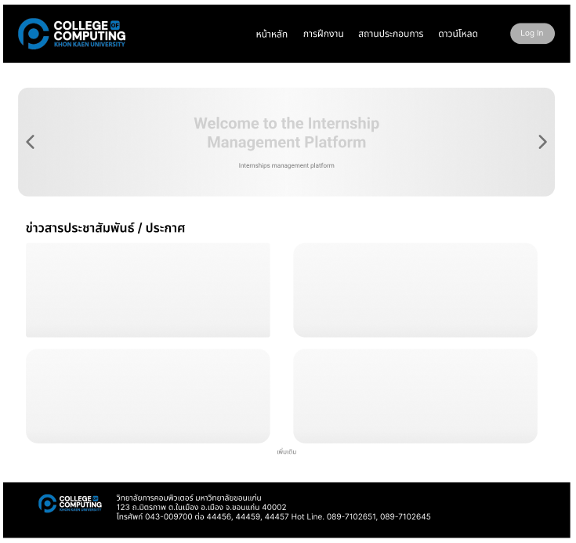
ภาพที่ 5 หน้าหลักเว็บไซต์แบบยังไม่ทำการ Login
(2) หน้าการฝึกงานเว็บไซต์แบบยังไม่ทำการ Login
หน้าการฝึกงานเว็บไซต์แบบยังไม่ทำการ Login จะแสดงกำหนดการการฝึกงาน คู่มือการฝึกงาน ขั้นตอนการฝึกงานต่าง ๆ หรือเอกสารที่อธิบายเกี่ยวกับการฝึกงาน
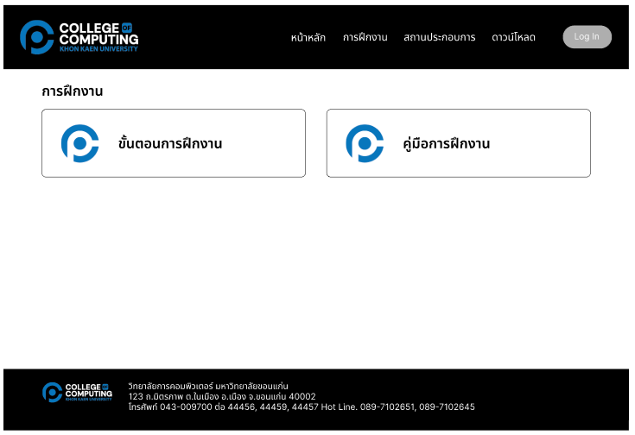
ภาพที่ 6 หน้าการฝึกงานเว็บไซต์แบบยังไม่ทำการ Login
(3) หน้าสถานประกอบการเว็บไซต์แบบยังไม่ทำการ Login
หน้าสถานประกอบการเว็บไซต์แบบยังไม่ทำการ Login จะแสดงสถานประกอบการ และรายละเอียดต่าง ๆ ที่เกี่ยวข้องกับสถานประกอบการที่เคยรับนักศึกษาจากทางคณะ
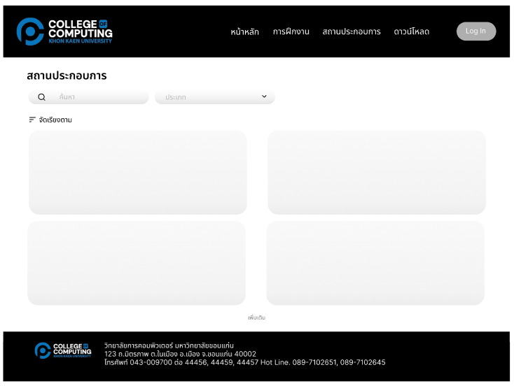
ภาพที่ 7 หน้าสถานประกอบการเว็บไซต์แบบยังไม่ทำการ Login
(4) หน้าเว็บไซต์ดาวน์โหลดแบบยังไม่ทำการ Login
หน้าเว็บไซต์ดาวน์โหลดแบบยังไม่ทำการ Login จะแสดงฟอร์มเอกสารต่าง ๆ ที่ใช้ในการยื่นฝึกงานของนักศึกษา
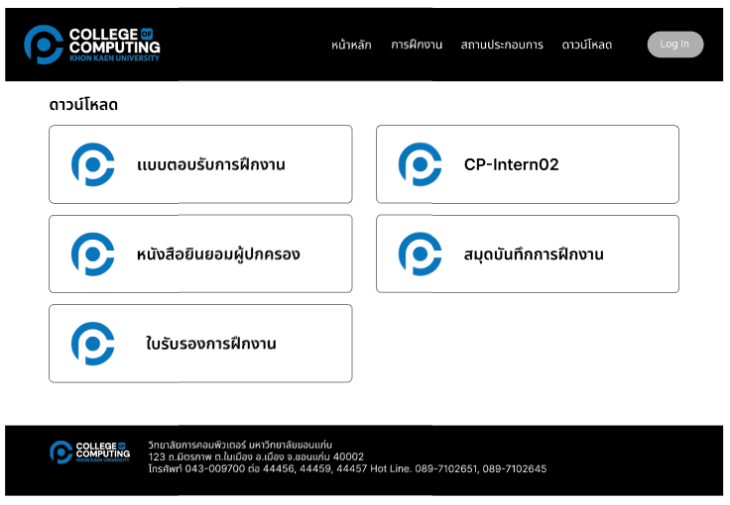
ภาพที่ 8 หน้าเว็บไซต์ดาวน์โหลดแบบยังไม่ทำการ Login
(5) หน้าเข้าสู่ระบบ (Login)
หน้าเข้าสู่ระบบ (Login) โดยผู้ใช้จะต้องกรอก kkumail และรหัสผ่าน
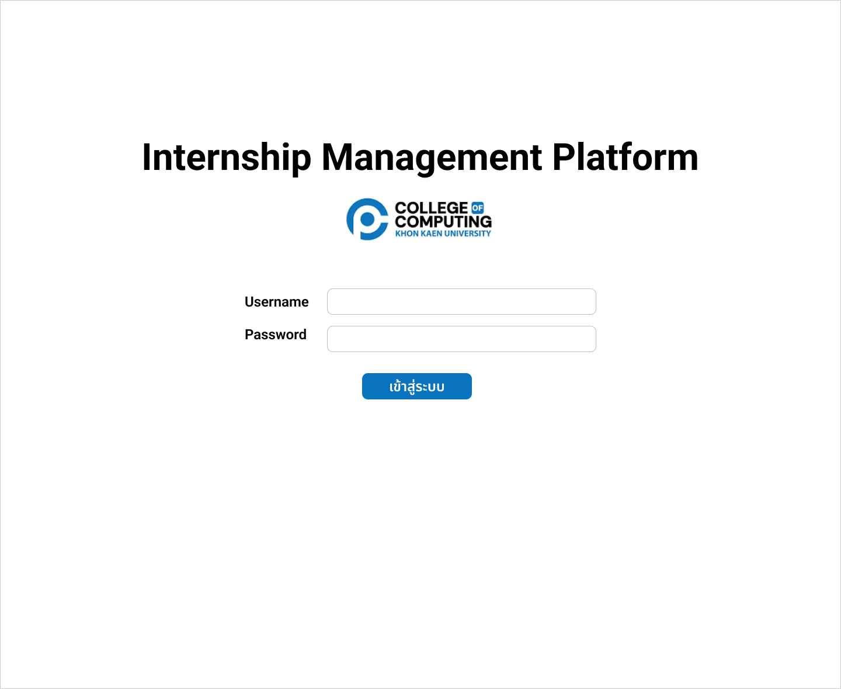
ภาพที่ 9 หน้าเข้าสู่ระบบ (Login)
(6) หน้าหลักเว็บไซต์
หน้าหลักเว็บไซต์ จะแสดงข่าวประชาสัมพันธ์ กำหนดการการฝึกงาน และประกาศต่าง ๆ
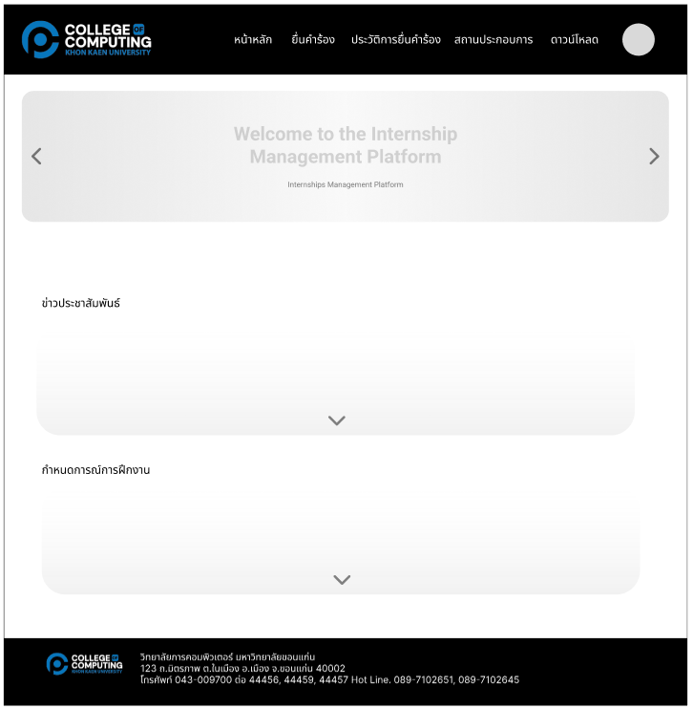
ภาพที่ 10 หน้าหลักเว็บไซต์
(7) หน้ายื่นคำร้อง
หน้ายื่นคำร้อง จะแสดงรายการที่กำลังดำเนินการยื่นคำร้องอยู่ ณ ปัจจุบัน
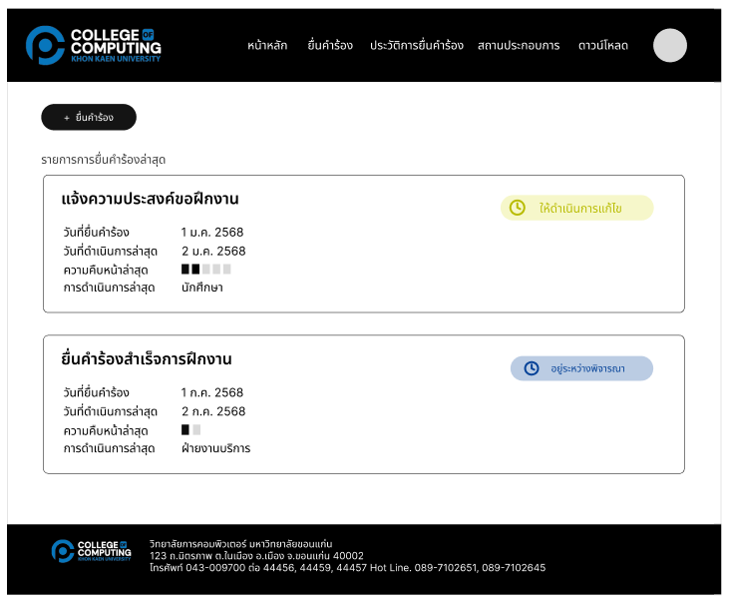
ภาพที่ 11 หน้ายื่นคำร้อง
(8) หน้ารายการยื่นคำร้อง
หน้ารายการยื่นคำร้อง จะแสดงข่าวประชาสัมพันธ์ กำหนดการการฝึกงาน และประกาศต่าง ๆ
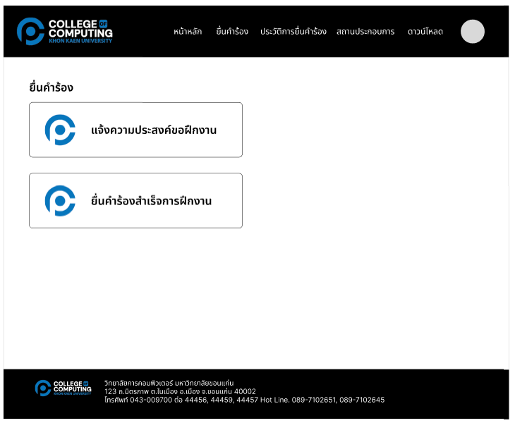
ภาพที่ 12 หน้ายื่นคำร้อง - รายการที่สามารถยื่นคำร้องได้
(9) หน้าแจ้งความประสงค์ฝึกงาน - กรอกข้อมูลสถานประกอบการ
หน้าแจ้งความประสงค์ฝึกงาน กรอกข้อมูลรายละเอียดสถานประกอบการ และเลือกวิธีการส่งเอกสารไปยังสถานประกอบการ
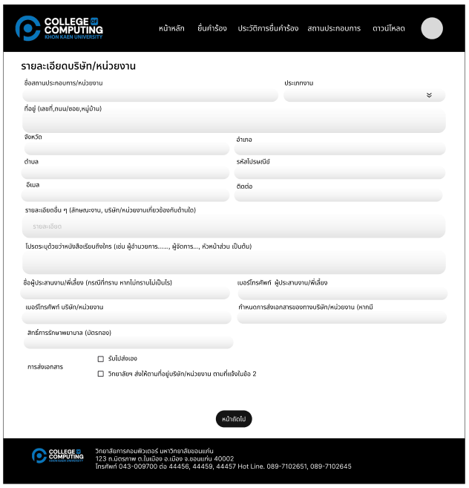
ภาพที่ 13 หน้าแจ้งความประสงค์ฝึกงาน - กรอกข้อมูลสถานประกอบการ

(10) หน้าแจ้งความประสงค์ฝึกงาน - กรอกข้อมูลประวัตินักศึกษา
หน้าแจ้งความประสงค์ฝึกงาน กรอกข้อมูลประวัตินักศึกษาลงในช่องว่างให้ครบถ้วน
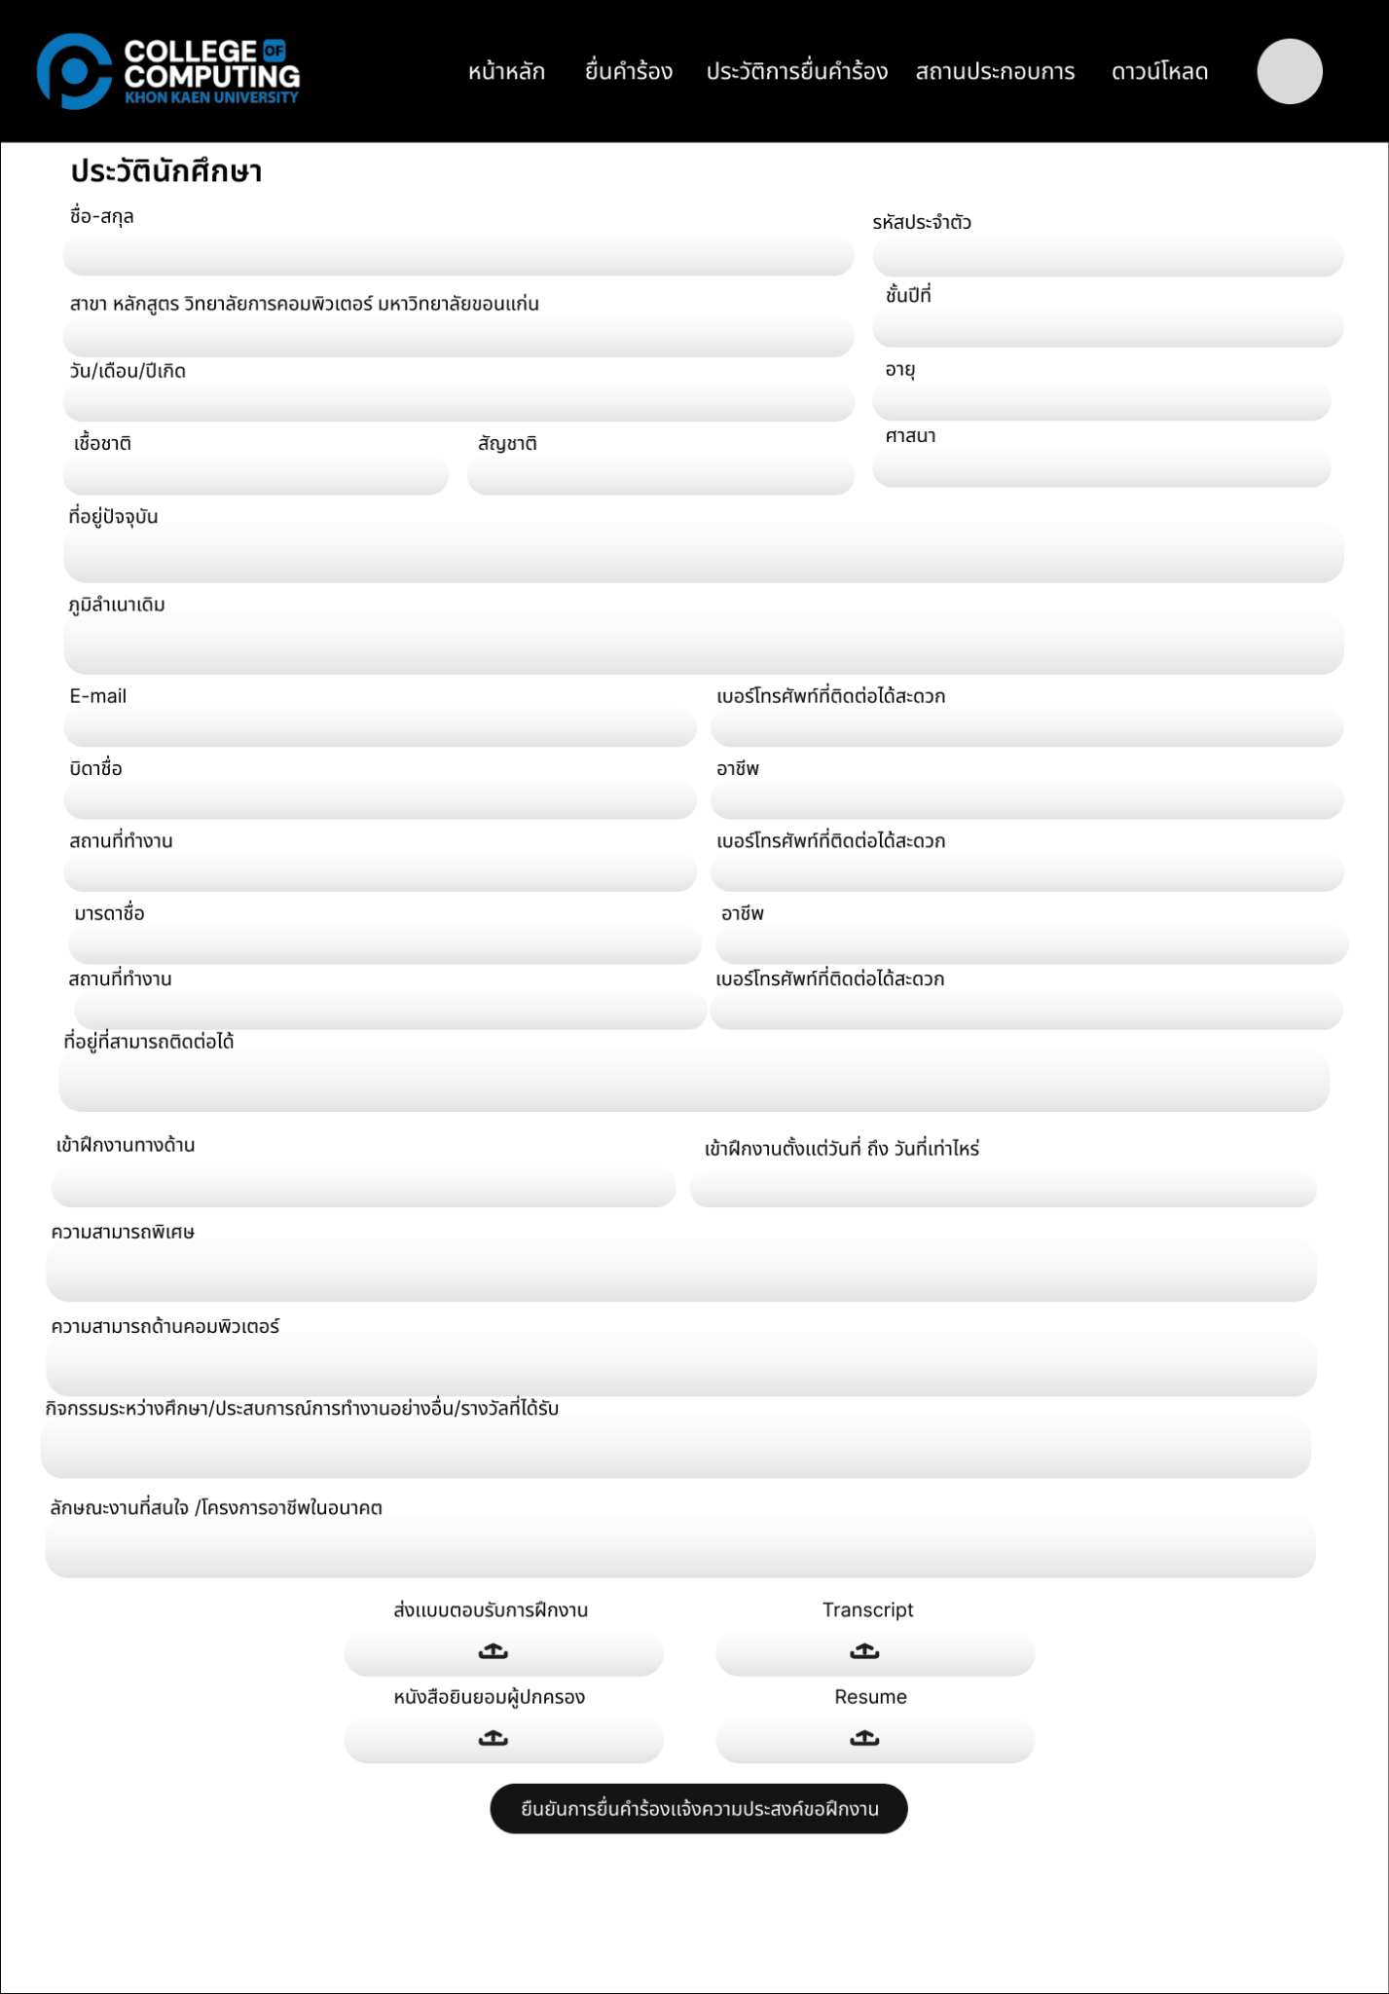
ภาพที่ 14 หน้าแจ้งความประสงค์ฝึกงาน - กรอกข้อมูลประวัตินักศึกษา
(11) หน้ายื่นคำร้องสำเร็จการฝึกงาน
หน้ายื่นคำร้องสำเร็จการฝึกงาน ผู้ใช้จะต้องแนบเอกสารสมุดบันทึกการฝึกงาน และ ใบรับรองการฝึกงานที่ได้ลายเซ็นจากสถานประกอบการลงไป
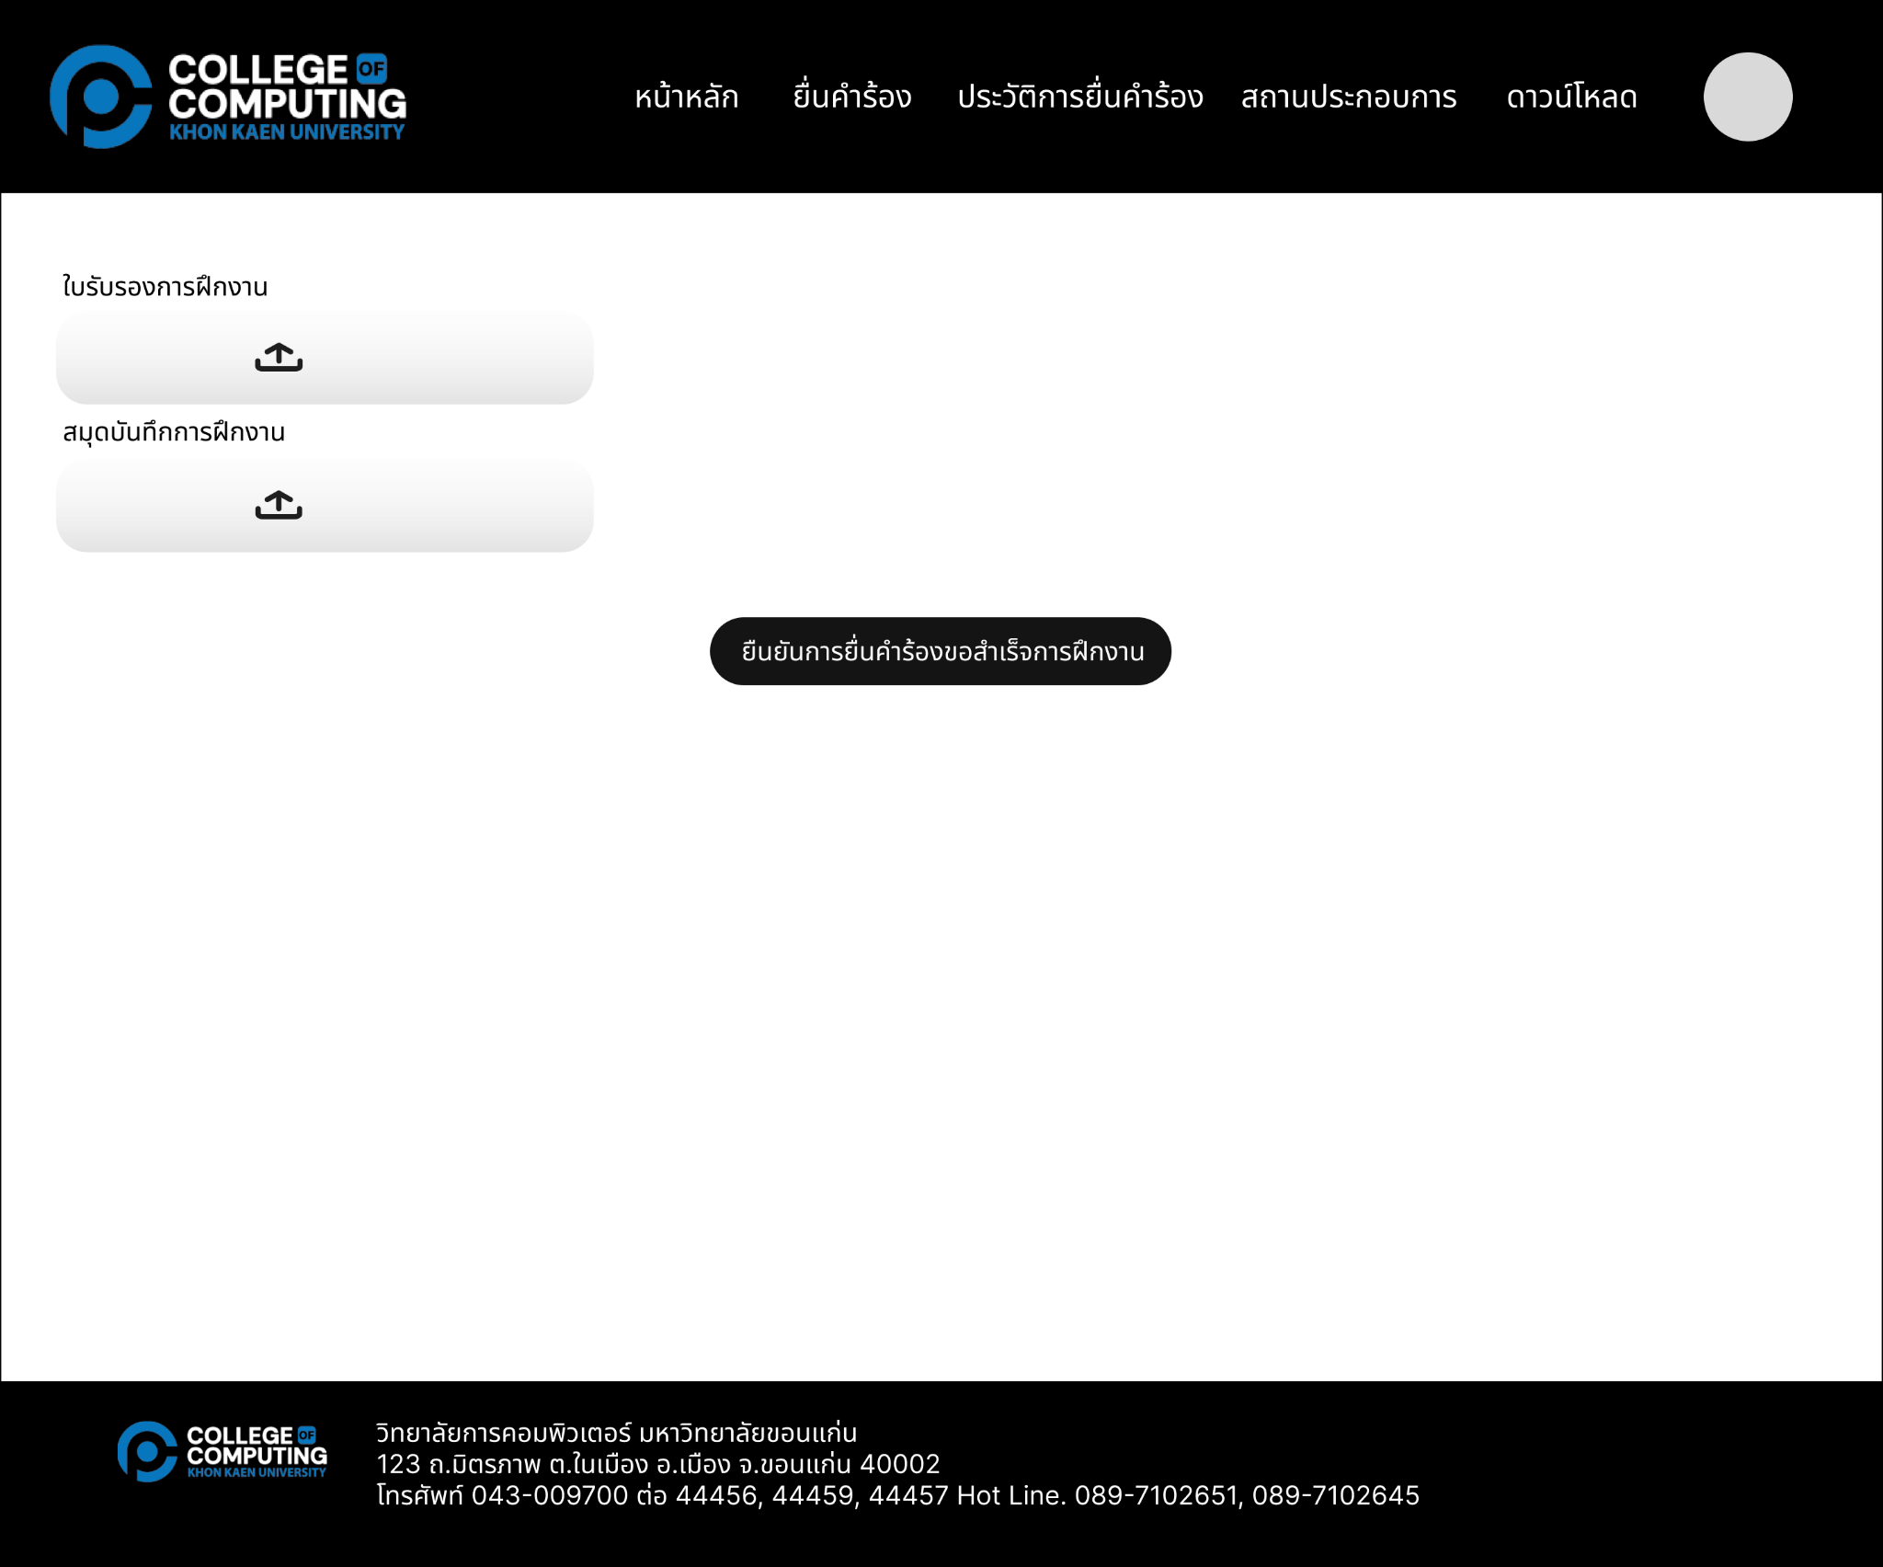
ภาพที่ 15 หน้ายื่นคำร้องสำเร็จการฝึกงาน - การยื่นเอกสาร
(12) หน้าประวัติการยื่นคำร้อง
หน้าประวัติการยื่นคำร้อง จะแสดงรายละเอียดการยื่นคำร้องทั้งหมดที่เคยทำ
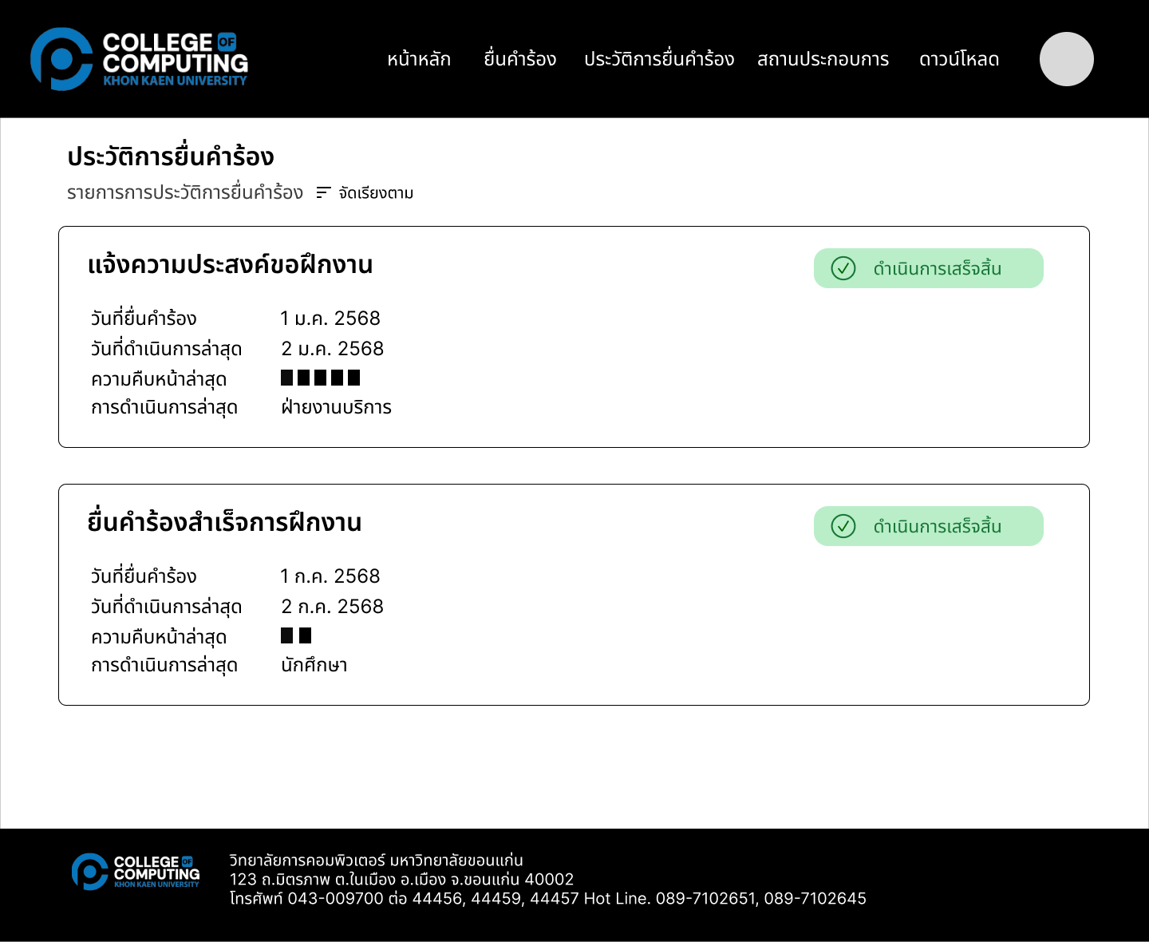
ภาพที่ 16 ประวัติการยื่นคำร้อง
(13) หน้าดาวน์โหลด
หน้าเว็บไซต์ดาวน์โหลด จะแสดงฟอร์มเอกสารต่าง ๆ ที่ใช้ในการยื่นฝึกงานของนักศึกษา
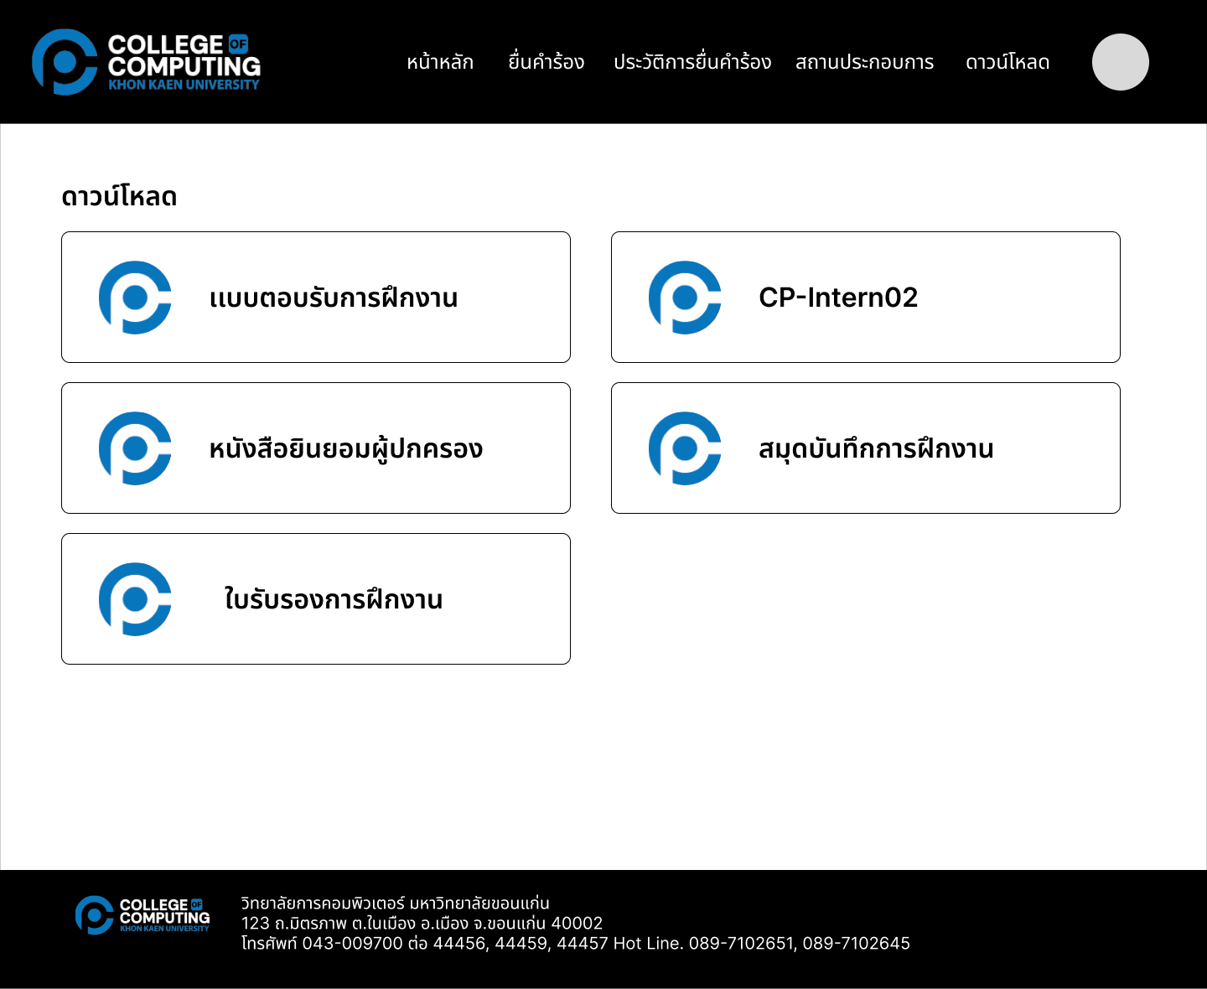
ภาพที่ 17 หน้าดาวน์โหลด
6.2 ข้อจำกัดของระบบ
การพัฒนาระบบการจัดการการฝึกงาน จัดทำขึ้นสำหรับนักศึกษาภาควิชาวิทยาการคอมพิวเตอร์ วิทยาลัยการคอมพิวเตอร์ มหาวิทยาลัยขอนแก่น เท่านั้น และเนื่องจากเป็นแบบออนไลน์ การใช้งานต้องเชื่อมต่อกับอินเตอร์เน็ตเพื่อเข้าถึงระบบ

7. สถานที่ทำวิจัย
สาขาวิชาวิทยาการคอมพิวเตอร์ วิทยาลัยการคอมพิวเตอร์ มหาวิทยาลัยขอนแก่น

8. ประโยชน์ที่คาดว่าจะได้รับ
8.1 สามารถติดตามสถานการณ์ข่าวสารการฝึกงานได้ตลอดเวลา
8.2 เพิ่มประสิทธิภาพและความรวดเร็วในการส่ง ตรวจสอบ และอนุมัติเอกสารที่เกี่ยวข้องกับการฝึกงาน
8.3 นักศึกษา เจ้าหน้าที่ฝ่ายงานบริการ สถานประกอบการ และอาจารย์ สามารถเข้าถึงข้อมูลและติดตามสถานะการฝึกงานได้จากศูนย์กลางเดียวทุกที่ทุกเวลา

9. แผนและระยะเวลาดำเนินการ
ตารางการดำเนินงานและระยะเวลา
การดำเนินงานและ การจัดการโครงงาน | ระยะเวลาการดำเนินงาน
 | ปี 2568 |  |  |  |  |  | ปี 2569
 | 7 | 8 | 9 | 10 | 11 | 12 | 1 | 2 | 3 | 4
1. การวิเคราะห์ปัญหาและและความต้องการ
2. การศึกษาทฤษฎีที่เกี่ยวข้อง และเครื่องมือที่ใช้
3. การออกแบบ และการพัฒนาระบบ
4. การทดสอบ และการแก้ไขระบบ
5. การวิเคราะห์ และสรุปผล
6. การจัดทำรายงาน และคู่มือการใช้งานระบบ
7. การนำเสนอโครงงาน

10. เอกสารอ้างอิง
[1] Max Wertheimer, “Laws of organization in perceptual forms,” in A source book of Gestalt psychology, London, England: Kegan Paul, Trench, Trubner & Company, 1938, pp. 71–88. doi: 10.1037/11496-005.
[2] “What are the Gestalt Principles?,” The Interaction Design Foundation. Accessed: Jan. 10, 2026. [Online]. Available: https://www.interaction-design.org/literature/topics/gestalt-principles
[3] Jesse James Garrett, “The Elements of User Experience: User-Centered Design for the Web,” ResearchGate. Accessed: Jan. 10, 2026. [Online]. Available: https://www.researchgate.net/publication/200026416_The_Elements_of_User_Experience_User-Centered_Design_for_the_Web
[4] Jakob Nielsen, “10 Usability Heuristics for User Interface Design - NN/G.” Accessed: Jan. 10, 2026. [Online]. Available: https://www.nngroup.com/articles/ten-usability-heuristics/
[5] Jakob Nielsen, “Usability 101: Introduction to Usability,” Nielsen Norman Group. Accessed: Jan. 10, 2026. [Online]. Available: https://www.nngroup.com/articles/usability-101-introduction-to-usability/
[6] Ahmad Shatat and Abdallah Saleh, “Internship Management System (Analysis, Design, and Implenetation) | Request PDF,” in International Conference on Decision Aid Sciences and Applications (DASA), 2024. doi: 10.1109/DASA63652.2024.10836588.
[7] Suparman, Ika Nova Briyanti, Hany Nur Apriyanti, and Zainul Hakim, “Development of a Web-Based Internship Registration System to Improve Administrative Efficiency,” ResearchGate, vol. 8, no. 1, p. 922, 2025, doi: 10.32877/bt.v8i1.2761.
[8] Wan Fariza, Muhammad Syafiq, Mohamad Bustamam, and Wan Abdul Rahman, “The Development of an Integrated Cloud-based System to Enhance Internship Management,” ResearchGate, vol. 11, no. 2, pp. 92–110, Oct. 2024.
[9] Afiza Nur, Dzul Fadhli, Nur IDAWATI Md Enzai, and Suziyani Binti Rohafauzi, “Development of Internship Monitoring and Supervising Web-Based System,” in 2017 IEEE 15th Student Conference on Research and Development (SCORED), IEEE, 2017, p. 193. doi: 10.1109/SCORED.2017.8305395.
[10] Hyrmet Mydyti and Arbana Kadriu, “Using Internship Management System to Improve the Relationship between Internship Seekers, Employers and Educational Institutions,” in ENTRENOVA 10–12, Virtual conference, Croatia, Sep. 2020, pp. 97–104. Accessed: Jan. 10, 2026. [Online]. Available: https://www.researchgate.net/publication/347357837_Using_Internship_Management_System_to_Improve_the_Relationship_between_Internship_Seekers_Employers_and_Educational_Institutions

